电 子 科 技 大 学
UNIVERSITY OF ELECTRONIC SCIENCE AND TECHNOLOGY OF CHINA

学士学位论文
BACHELOR THESIS



论文题目 一种针对数字电路的静态时序分析方法设计
与实现

学 院 计算机科学与工程学院(网络空间安全学院)
专 业 计算机科学与技术（“成电英才计划”拔尖创新人才实验班）
学 号 2019060504018
作者姓名 郑涵文
指导教师 李 林 副教授

摘 要
随着现代数字电路设计逐渐规模化，对其进行时序分析也变得愈加重要且有挑战性。静态时序分析是一种高效的时序分析技术，它在静态时对电路设计进行分析，获取电路的时序特征，报告出违反时序约束的失败路径，使得数字电路设计软件的其他部分更准确地进行电路问题修正与优化，是数字电路设计中必不可少的过程。然而，随着硬件规模的提升，针对静态时序分析的优化的要求也越来越高。快速-慢速时序模型，因其可以十分好地捕捉业界前沿的深亚微米级、纳米级电路的时序特征，是现在静态时序分析中使用的主流模型之一，对其的优化也愈发重要。优化该模型的挑战在于公共路径悲观的存在，在静态时序分析最终进行失败路径报告时，会因为这一额外悲观量而错误地将一些成功路径报告为失败路径。但这一悲观量是与路径相关的，因而限制了许多传统算法的优化。
本文提出一种新的高扩展性算法FlashTimer来解决这一问题。算法选用先搜索后进行悲观消除的策略。充分预处理后的数据，可以大幅度地提速作为算法基石部分的路径搜索与悲观消除。在计算阶段，依赖于我们提出的对数据集有良好感知的启发式算法，该算法可以在尽量少地损失精确度的基础上，将悲观消除任务尽可能压缩，实现了以可以接受的少量精确度为代价，大幅度加速了考虑公共路径悲观消除下的失败路径分析。我们用C++语言将该算法实现（3300行代码）。
实验表明，通过与目前开源的最佳静态时序分析算法对比，FlashTimer以平均0.14%准确度损失为代价，平均38.79倍加速失败路径分析过程，整体复杂度与数据规模呈现亚线性关系，有着良好的伸缩性，且数据集越大，FlashTimer的优势越明显，符合亚线性复杂度的预期。

关键词：静态时序分析，K短路搜索，公共路径悲观消除

ABSTRACT
As modern digital circuit designs become increasingly large, timing analysis of these circuits becomes more important and challenging. Static timing analysis is an efficient technique that analyzes circuit designs statically to obtain their timing characteristics and report failing paths that violate timing constraints. This enables other parts of digital circuit design software to more accurately address and optimize circuit issues, making it an essential process in digital circuit design. However, as hardware scales up, the need for optimization of static timing analysis also increases. The early-late timing model, which can capture the timing characteristics of deep sub-micron and nanometer circuits, is one of the mainstream models used in static timing analysis today, making its optimization even more important. The challenge in optimizing this model lies in the presence of common path pessimism, which leads to some successful paths being reported as failing paths during the final timing report in static timing analysis. However, this pessimism is path-specific, limiting the optimization of many traditional algorithms.
In this thesis, we propose a new, highly scalable algorithm called FlashTimer to address this problem. The algorithm employs a strategy of searching first and pessimism removal later. The data is preprocessed sufficiently, and this greatly speeds up the path search and pessimism removal that form the backbone of the algorithm. During the computation phase, relying on our heuristic algorithm that has a good understanding of the dataset, the algorithm can compress the pessimism removal task as much as possible while minimizing the loss of accuracy, achieving a significant acceleration in the analysis of failing paths considering common path pessimism at the cost of an acceptable amount of accuracy loss. We implemented the algorithm in C++ (with 3300 lines of code).
Experiments show that, compared with the current best open-source static timing analysis algorithms, FlashTimer achieves an average 0.14% accuracy loss and an average 38.79x speedup in the process of failure path analysis, while demonstrating good scalability with an overall complexity that exhibits sublinear scaling with data size. As the dataset grows, the advantages of FlashTimer become more apparent, meeting the expectations of sublinear complexity.

Keywords: Static Timing Analysis, Kth Path, Common Path Pessimism Removal

目 录
第一章 绪 论 1
1.1 背景意义 1
1.2 研究现状 2
1.3 研究内容 3
1.4 本论文的结构安排 4
第二章 静态时序分析基础 5
2.1 静态时序分析简介 5
2.2 CMOS数字设计简介 6
2.3 静态时序分析优势与局限 7
2.4 静态时序分析实现原理 8
2.4.1 逻辑门及其时延 8
2.4.2 最小和最大时序路径 10
2.4.3 时序验证 11
2.4.4 变化性(Variability)处理 15
2.5 本章小结 15
第三章 公共路径悲观消除问题及建模 16
3.1 快速-慢速时序模型(Early-late Timing Model)的静态时序分析 16
3.2 公共路径悲观(Common Path Pessimism)定义 17
3.3 公共路径悲观消除(Common Path Pessimism Removal) 17
3.4 使用快速-慢速时序模型与悲观消除的静态时序分析问题模型 18
3.5 本章小结 19
第四章 快速静态时序分析算法FlashTimer设计及实现 20
4.1 算法总体设计思路 20
4.2 算法总体架构 21
4.3 数据读入与内存数据结构 22
4.3.1 数据读入 22
4.3.2 内存数据结构 22
4.4 数据预处理 24
4.4.1 单源最短/最长路径查找 24
4.4.2 从时钟源开始的累计悲观计算 27
4.4.3 树上最近公共祖先快速查找预处理 28
4.4.4 K短/长路问题预处理 31
4.4.5 最短路径来源触发器快查预处理 34
4.5 失败路径搜索 34
4.5.1 公共路径悲观计算 35
4.5.2 前裕度为(pre-slack)指标的路径搜索 36
4.5.3 高度并行化的路径搜索 36
4.5.4 后裕度为(post-slack)指标的路径搜索 37
4.5.5 失败检查筛选 37
4.6 本章小结 38
第五章 FlashTimer算法测试与分析 39
5.1 测试环境与测试数据集 39
5.2 算法复杂度分析 40
5.3 算法测试 41
5.4 结果分析 43
5.5 本章小结 43
第六章 总结与展望 44
6.1 全文总结 44
6.2 后续工作展望 44
致 谢 45
参考文献 46
外文资料原文 48
外文资料译文 51

第一章 绪 论

1.1 背景意义
当今数字电路已经广泛应用于各种计算机系统、通信系统、控制系统等领域。随着数字电路设计复杂度的不断提高，电路中逻辑元件的数量和复杂度也在迅速增加，因此数字电路设计和验证中的时序问题也变得越来越复杂和关键。时序问题通常指的是电路中各个元件之间的时序关系和时序限制，包括信号延迟、时钟间隔、时钟抖动、时序噪声等。这些问题如果得不到妥善解决，可能会导致电路的不正确行为或性能下降，从而影响整个系统的稳定性和可靠性。
静态时序分析是一种在数字电路设计和验证中广泛应用的技术，其主要目的是通过对电路的结构和逻辑进行分析，预测电路在不同输入下的时序行为，并发现潜在的时序故障。静态时序分析可以帮助设计人员发现电路中的时序问题，如信号延迟、时序冲突、时序噪声等，并给出相应的时序修复建议，从而提高电路的正确性和性能。
静态时序分析技术主要包括静态时序分析^{[1]}（Static Timing Analysis，STA）、路径延迟测试^{[1]}（Path Delay Testing，PDT）、逻辑模拟^{[2]}（Logic Simulation）等方法。STA是一种基于电路的物理结构和逻辑实现，对电路时序行为进行分析的方法，其核心是建立电路的时序模型，利用时序模型计算出电路在不同输入下的时序性能指标，如最大延迟、最小周期等。其中STA对时序进行建模的模型主要有(1)统计学的(Statistical)方法，以概率分布来表示延迟等时序信息;(2)蒙特卡洛(Monte Carlo)方法，每次对元件可能发生变化的属性按照其分布随机选定一个值，多次重复来拟合最终结果的分布;(3)快速-慢速(Early-Late)方法，给每个元件的变化属性确定最小和最大值，检验的时候取最苛刻的情况进行验证，最大程度保证电路的安全性。其中较为主流的为第三种方式，能较快速并且较安全地验证电路。PDT是一种基于电路的结构和时序约束，对电路中所有路径进行测试的方法，可以有效地发现潜在的时序故障。逻辑模拟是一种基于电路的逻辑实现，对电路时序行为进行模拟的方法，其核心是模拟电路输入信号的变化过程，计算出电路在不同输入下的输出结果，从而分析电路的时序行为。
静态时序分析是数字电路设计和验证中非常重要的一项技术，其应用可以提高电路的正确性和性能，减少电路设计和验证的成本和周期，促进数字电路的快速开发和应用。

1.2 研究现状
静态时序分析是数字电路设计中一项重要的技术，其研究历史可以追溯到20世纪80年代初期。在那个时候，数字电路设计已经逐渐从手工设计向计算机辅助设计（CAD）转变^{[2]}，因此需要一些新的设计工具来支持更加复杂的电路设计和验证。静态时序分析就是在这样的背景下被提出的。
在静态时序分析的早期研究中，主要采用的是传统的逻辑仿真技术，即对电路进行逐个时间步骤的逻辑仿真，以获得电路的时序行为。但是这种方法计算量大，无法处理大规模的电路设计，因此研究人员开始探索基于电路结构和逻辑实现的分析方法，以提高计算效率。
随着计算机硬件和算法的不断提升，静态时序分析逐渐成为了数字电路设计中的重要技术之一。在国外，例如美国、欧洲和日本等地，已经形成了比较完善的静态时序分析技术和工具体系，如Synopsys公司的PrimeTime、Cadence公司的Tempus等商业工具和OpenTimer^{[4][5]}、OpenSTA等开源工具。这些工具在电路设计和验证中广泛应用，并在实际项目中取得了良好的效果。
在国内，静态时序分析的研究有一定的发展^{[6]}。在理论研究方面，研究人员主要探索了新的算法和模型，如基于时钟树建模的时序分析方法、基于模型检测的时序验证方法等。
而对于前述提到的静态时序分析中的主流建模方法，快速-慢速模型，仍有许多可以改进的空间。该模型最大的挑战是其会在公共路径上引入一些额外的人为悲观量，针对该模型的公共路径悲观消除问题，学界也有了较为广泛的研究。实现悲观消除有一个重要的设计路线的选择，即，先进行悲观消除后搜索还是先搜索后进行悲观消除。
对于前者，先进行悲观消除，因为已经经过预处理消除过悲观，可以保证搜索出的解即是最终解，配合现有的路径搜索算法可以在较稳定的时间复杂度内完成搜索。但稳定的时间复杂度也浪费了一些可能的优化空间，例如某些路径即使不进行悲观消除也是不违反时序约束的成功路径，但该策略会固定的进行悲观消除，一般来说具有$O(n^{2})$级别的悲观消除开销。使用该设计路线的代表性算法有[9]和[10]的算法，分别以“UITimer”，“NovelTimer”来称呼。UITimer使用了朴素的悲观消除策略加上性能较为优秀的路径搜索算法，得益于先悲观消除的设计，保证了稳定的时间复杂度，而不至于在数据规模扩大时算法时间大幅增加，最终取得优秀的表现。NovelTimer在悲观消除策略上聪明地利用了图的性质，在理想情况下能大量减少重复的悲观消除开销，是该设计思路下相较于UITimer的又一突破。
对于后者，后进行悲观消除，有着较高的优化潜力，现有的一些算法对这一潜力的利用有限。在路径搜索过程中，悲观消除前的路径信息可以透露出这条路径的大致情况，配合启发式算法，可以实现较大程度的剪枝，以在保证最终结果一定精确度的情况下，规避掉$O(n^{2})$的固定悲观消除开销。使用该设计路线的典型算法是“TKTimer”^{[13]}和“iTimerC”^{[11][12]}。TKTimer使用了多线程优化的边搜索边剪枝策略，利用多线程优势达到了良好的效果。而iTimerC在对原图进行一定程度化简尽可能减少搜索空间后再使用边搜索边剪枝的策略。它们都在中小规模的数据集上它取得了十分优异的表现，但对于大数据集则显得十分乏力，这类常数级别的剪枝无法满足大数据集对时间复杂度的要求。
即使是对于静态时序分析中一个问题的优化，已有学界较多而深入的研究，对整个静态时序分析技术而言更是如此。因静态时序分析是数字电路设计中非常重要的一项技术，国内外的研究和应用都在不断推进。未来，随着电路设计的不断复杂和规模的不断扩大，静态时序分析技术和工具的发展还将继续深入，为数字电路的快速开发和应用提供更加可靠和高效的支持。

1.3 研究内容
本论文以静态时序分析中的快速-慢速(Early-late)模型中的公共悲观消除为重点研究内容。设计的算法的主要目标为：可以接受以少量的精度损失作为代价，尽量减少的运算时间。
为了达成此目标，研究细化为以下几个内容：
- 明确目标问题性质，以数学形式化语言重新对其建模。
- 设计高效的前裕度(pre-slack)失败路径搜索。
- 设计高效的公共悲观消除算法。
- 设计高效的将前裕度失败路径搜索转化为后裕度(post-slack)失败路径搜索的方法。
- 设计利用处理器多核性能，尽可能将路径搜索并行化。
对于第1项，对问题建模后得到一个干净的数学问题，展现出待研究问题的主要性质。有利于后续研究探讨问题本质性质，去除其他繁杂考虑项的干扰。
对于第2项，根据当前选择的设计路线，即先搜索后进行悲观消除，是一个关键步骤。高效的前裕度失败路径搜索算法是整个算法的基石。为此需要研究由前项研究内容中归纳出的问题的图论性质，找到针对性的优化算法。一般来说，这会涉及单源最短/长路径与K短/长路的研究。
对于第3项，为该问题的一大特色性研究内容，是实现从前裕度路径向后裕度路径(即悲观消除后的路径)转变的关键算法。为此仍需深入研究由第1项研究内容归纳出的图论性质，做针对性的优化算法。这会涉及如何在图中识别与剥离树状部分，如何在树状部分高效地寻找最近公共祖先，如何在树状部分快速获得累计信息等问题的研究。
对于第4项，主要是对实际应用中数据情况的感知和拟合。由于当前设计路线的最大优势，即可以利用启发式算法进行优化，其中对启发式算法设计与其参数的调整是需要基于真实数据集数据分布，需要设计出的算法和参数适应真实数据集一般情况。为了达成此目的，对真实数据集的调查与众多测试来感知其分布情况是一个重要的研究步骤。
对于第5项，是为了尽可能利用现在处理器发展中的多核优势。鉴于应用场景，即工业实际数字设计分析需求下的设计规模是十分庞大的，对其的多核加速是十分有必要的。为此，需要探讨并行编程以及对算法可并行部分分析及优化。

1.4 本论文的结构安排
本文的章节结构安排如下：
第一章阐述基本研究背景，说明静态时序分析的重要性，对主要研究内容和论文结构安排进行介绍。
第二章介绍静态时序分析基础知识，及其在应用场景下的定位。
第三章引入本论文所要解决的静态时序分析问题，并将问题主体抽象后建模。
第四章总述本文提出一种快速静态时序分析算法后，分模块介绍该算法原理及实现细节。
第五章测试算法性能，与其他同类开源算法做对比，分析优劣。
第六章总结本算法特点，展望后续改进方向。

第二章 静态时序分析基础
时序分析是一种对设计中的时序问题进行分析的方法，其主要目的是通过对电路中的时序约束进行分析，以确定电路的时序性能是否符合规定的标准和要求，从而提高电路的可靠性和性能^{[3]}。时序分析一般分为动态时序分析和静态时序分析。动态时序分析是指在电路实际运行时，通过模拟电路的输入和输出信号，对电路的时序正确性进行验证。动态时序分析可以通过硬件仿真和软件仿真等方法实现。静态时序分析是指在不执行电路的实际操作的情况下，通过对电路的结构和逻辑进行分析，确定电路中可能存在的时序错误。静态时序分析以静态的方式高效寻找违反时序约束的电路部分，是数字设计流程中的一个重要分析过程，参与了设计流程中的多个部分。接下来，我们将介绍静态时序分析的相关背景知识。

2.1 静态时序分析简介
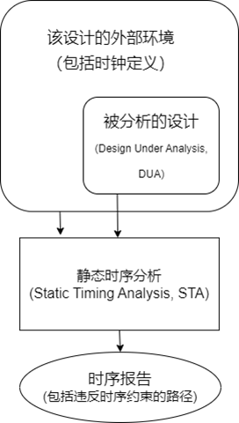
图2-1 静态时序分析基本功能
静态时序分析的目的是验证一个设计在指定的时钟频率下是否能够安全地运行，而不会出现任何时序违规。这需要根据设计和一组输入时钟定义以及外部环境定义进行分析。如果设计能够通过静态时序分析，则意味着它能够按照所需的速度正常运行，并且不会出现任何时序问题。图 2-1 显示了静态时序分析的基本功能。DUA (Design under analysis)是指正在分析的设计。时序分析中最基本的检查之一是建立时间时序检查和保持时间时序检查。前者用于确保输入数据在时钟周期内到达触发器，后者则用于确保数据在触发器中保持足够的时间，以确保其被正确捕获。
静态时序分析的一个重要方面是，只需要对整个设计进行一次分析，就可以检查设计中所有可能的路径和情况，从而验证其时序正确性。因此，静态时序分析是一种全面而详尽的验证设计时序的方法。
时序分析通常针对使用硬件描述语言（如VHDL或Verilog HDL）定义的设计进行，以及使用时序约束规范语言（例如SDC语言）或其他格式指定的外部环境，包括时钟定义。时序分析的结果通常是以文本格式呈现的时序报告，其中每列显示路径延迟的一个属性。

2.2 CMOS数字设计简介
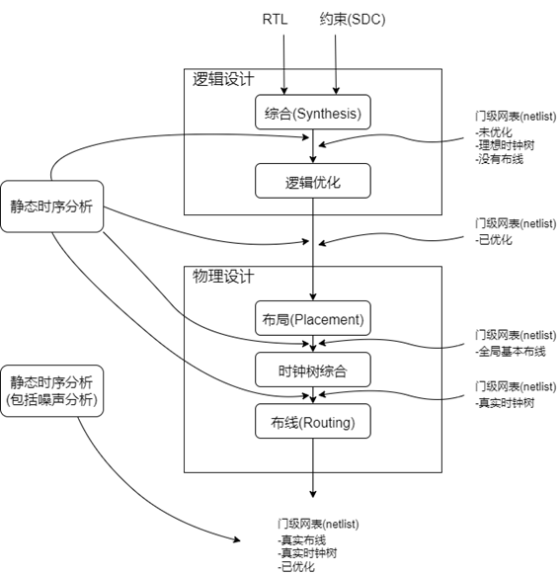
图2-2 静态时序分析在数字设计流程中的应用
如图2-2所示，在CMOS数字设计流程中，静态时序分析可以在设计流程的很多不同阶段执行。
在设计时序验证中，通常不会在RTL（Register Transfer Level，寄存器传输级）级别进行静态时序分析，因为此时功能验证比时序验证更为重要。但一旦设计被合成到门级别，静态时序分析就可以用来验证时序。在逻辑优化之前，静态时序分析可以用来识别最坏或最为关键的时序路径，而在逻辑优化之后，可以重新运行静态时序分析以确定失败路径或关键路径。
在物理设计的初始阶段，通常假设拥有理想时钟树，即时钟信号不会受到延迟影响。但一旦开始实际的物理设计并构建时钟树，就需要再次进行静态时序分析以检查时序是否符合要求。在物理设计过程中，还可以在每个步骤中进行静态时序分析，以便识别出最慢的路径并对其进行优化。
物理实现中，逻辑单元通过互连金属线路连接。这些线路的寄生电阻和电容会影响信号的路径延迟。在典型的纳米级设计中，互连的寄生元件可以占据设计中延迟和功耗的大部分。因此，设计分析必须考虑互连对性能特征（如速度和功耗）的影响。此外，信号线之间的耦合会产生噪声，设计验证必须包括噪声对性能的影响。
逻辑设计阶段可以假设互连是理想的，因为位置相关的物理信息还未计算。此阶段可以使用线路负载模型来估算互连的长度。该模型基于单元的扇出参数来估算电阻和电容的大小。
在实现工具进行布线之前，会使用预估值来确定线路的寄生电阻和电容参数。由于实现布局尚未最终确定，因此这个阶段被称为全局布线阶段，以区别于最终布线阶段。在物理设计的全局布线阶段，使用简化的路线来估计布线长度，该估计值用于确定需要计算导线延迟所需的电阻和电容。此阶段无法考虑线路耦合的影响。在完成详细布线后，实际的电阻和电容值可用于分析线路耦合的影响。在这个阶段，仍然可以使用近似值来减少相关计算的运行时间。

2.3 静态时序分析优势与局限
静态时序分析是一种全面而详尽的验证方法，可对设计中的所有时序检查进行分析。相比于其他方法，如仿真，它能够验证整个设计而非仅验证激励部分。使用仿真进行验证的详尽程度受限于测试向量，而对于具有数亿逻辑门的设计，验证所有时序条件的仿真非常耗时且无法完全验证。因此，在实际应用中，使用仿真进行详尽的验证是难以实现的。
静态时序分析提供了一种更快、更简便的方式来检查和分析设计中是否存在任何违反时序约束的路径。考虑到现今应用特定集成电路的复杂性，典型情况下都有接近一亿个逻辑门，因而静态时序分析已经是进行详尽验证设计时序的必要手段。
虽然时序和噪声分析能够在所有可能的情况下很好地分析设计中的时序问题，但现有技术仍然不能完全以静态时序分析取代模拟。这是因为时序验证的某些方面目前仍无法被静态时序分析完全捕捉和验证。
STA的一些主要局限如下：
- 异步时钟域交叉：静态时序分析不检查是否使用了正确的时钟同步器。而需要其他额外的工具确保在异步时钟域交叉的位置都有正确的时钟同步器。
- 数字和模拟模块间的接口：因为静态时序分析不能处理模拟模块，因此需要额外工具确保这两种类型的模块之间的连接是正确的。
- 虚假路径：静态时序分析理论上会验证逻辑路径上的时序是否符合所有约束条件，但有时会出现失误从而错误标记某条路径为违反时序约束的失败路径，该路径实际上是满足时序约束的，称为虚假路径。一个典型情况是，静态时序分析标记一个路径为失败路径，但因为实际上逻辑信号根本不使用此路径进行传播，该路径实际上并没有违反时序约束。在大多数情况下，设计人员可以利用设计的经验，指定约束条件，以便在静态时序分析过程中消除虚假路径。
尽管存在这些问题，静态时序分析还是被广泛用于验证设计的时序，而仿真一般被用作备用方案来检查边界情况，以及简单地验证设计的正常功能模式。

2.4 静态时序分析实现原理
数字设计中的电路实际都需落实到真实物理设计中。真实电路中的各元件，例如门级的各个逻辑门，都有着复杂的电子特性。要对它们进行准确的时序分析，需要对真实的电子特性进行合适的建模简化。有了建模后需要对应于模型的合适的分析方法来进行分析。而现今快速发展的制造技术又引入了新的难题。
本节自底向上介绍静态时序分析原理，从介绍对于静态时序分析而言合适的抽象与建模开始，接着介绍静态时序分析的基本时序验证原理，最后阐述现今更小制程的前沿技术引入的各种变化性对静态时序分析的挑战。

2.4.1 逻辑门及其时延
大多数芯片中的复杂功能通常使用基本构建块设计，这些构建块实现简单的逻辑函数，例如and、or、nand、nor、and-or-invert、or-and-invert和flip-flop。这些基本构建块是预先设计的，并称为标准单元(standard cells)。标准单元的功能和时序已经预先记录电路特性并提供给设计师。设计师可以使用标准单元作为基本构建块来实现所需的功能，在逻辑综合时，也会使用这些标准单元作为基本构建块。
考察这些标准单元的电路特性，一个共同点是它们都是设计成当输入处于稳定逻辑状态时，不会消耗电源中的电流（除了漏电电流），即稳态时不消耗功率。而大部分功率消耗与电路的活动相关，因单元的逻辑信息改变导致的充电和放电引起。
图2-3展示了一个典型的数字CMOS单元，为一个两输入NAND门。当输入A或者输入B为低电平时，上拉结构(pull-up structure)生效，即会让输出Z与Vdd接通，拉升输出Z到高电平。而当输入A与输入B同时为高电平时，下拉结构(pull-down structure)生效，即会让输出Z与Vss接通，将输出Z下拉到低电平。
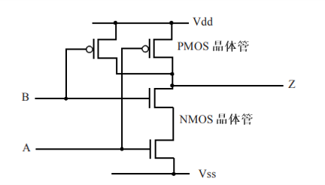
图2-3 两输入NAND门
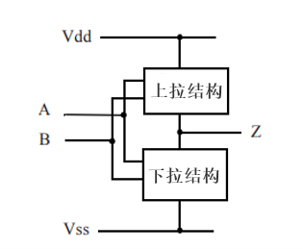
图2-4 以上拉、下拉结构抽象的两输入门
一般来讲，大部分的CMOS单元都有类似的行为。当CMOS电路单元输出为逻辑1时，其上拉结构会被打开，提供了从输出到Vdd的电路路径；而当输出为逻辑0时，下拉结构提供了从输出到Vss的路径。输出网络上的电容通过这些结构进行充放电，从而影响电路单元状态的切换速度。在输出充放电路径中，上拉和下拉结构中的通道均存在电阻，而这些电阻是影响CMOS电路单元速度的主要因素。电路单元的输出高驱动力是由上拉电阻的倒数决定的，因此输出拉高结构越大，上拉电阻越小，电路单元的输出高驱动力越大。不过，更大的输出结构意味着电路单元面积更大。相反，输出拉高结构越小，电路单元面积越小，但其输出高驱动力也会降低。同样的概念也适用于下拉结构，它决定了下拉路径的电阻和输出低驱动力。通常情况下，为了上拉和下拉结构具有相似的驱动强度，会将它们设计成相似的结构。
因为我们重点关注的是元件的时序特征，我们可以将逻辑结构略去，以概括性的上拉结构和下拉结构来代替，如图2-4所示。
进一步地，我们将所需要关心的与时延相关的参数捕捉出来，得到图2-5形式的抽象。$CpinA$是输入引脚A上的电容。$Rdh$和$Rdl$是元件的输出驱动电阻，根据所驱动的负载确定输出引脚Z的上升和下降时间。
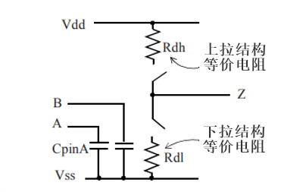
图2-5 以只与时序相关电路特性抽象的两输入门
如此抽象之后，对于一个真实的数字电路，我们知道每种标准单元的参数后，将单元进行如上图的抽象，然后一个元件的时延计算可以转变为计算RC电路充放电时间。如此，静态时序分析可以计算获取不同组合下元件时延。

2.4.2 最小和最大时序路径
逻辑信号从起点传播到终点所需的总延迟被称为路径延迟，这包括途中所有逻辑单元和网络的延迟之和。通常，有多条路径可以传播信号到终点，具体选用哪一条取决于途中其他输入信号的状态。例如，图2-6展示了一个示例，其中存在多条路径可以到达终点，因此可以计算出到达终点的最大和最小路径延迟。最大路径是延迟最长的路径，最小路径是延迟最短的路径，它们都是两个端点之间的路径。需要注意的是，最长和最短指的是路径的总延迟，而不是路径中逻辑单元的数量。
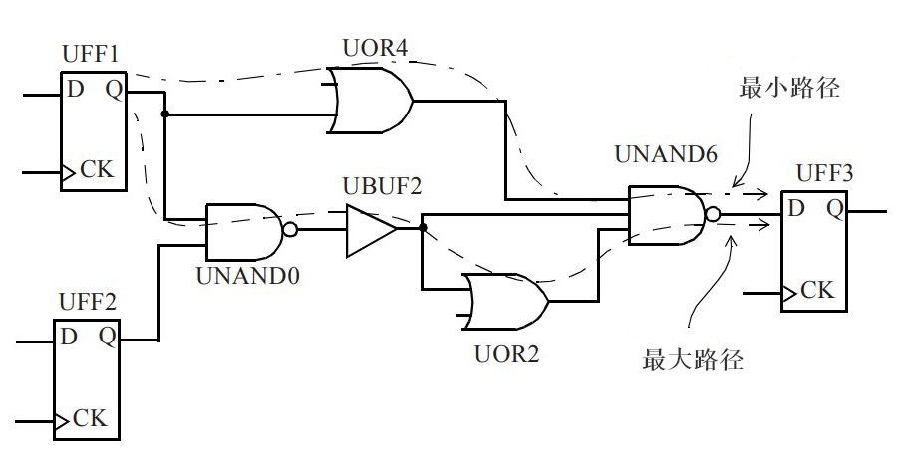
图2-6 包含多条时序路径的电路设计
从触发器UFF1到UFF3的最大路径通过UNAND0、UBUF2、UOR2和UNAND6单元，而最小路径是通过UOR4和UNAND6单元。需要注意的是，这里的最大路径和最小路径是指从目标引脚（即触发器UFF3的D引脚）开始计算的。
最大路径也称为延迟路径，而最小路径称为提前路径。当考虑从UFF1到UFF3的触发器到触发器路径时，其中一个触发器发射数据，而另一个触发器捕获数据。在这种情况下，我们称UFF1为发射触发器（launch flip-flop），因为它发射数据。同样地，我们称UFF3为捕获触发器（capture flip-flop），因为它捕获数据。这些术语“发射”和“捕获”只用于触发器到触发器路径，而对于其他路径则不适用。如果UFF3发射数据并由另一个触发器捕获，那么UFF3将成为发射触发器。

2.4.3 时序验证
建立时间时序检查(Setup Timing Check)和保持时间时序检查(Hold Timing Check)是静态时序分析会做的两种最重要的时序验证。

2.4.3.1 建立时间时序检查(Setup Timing Check)
建立时间时序检查是为了验证时钟和触发器的数据引脚之间的时序关系是否符合建立要求。其目的是确保在时钟信号到达触发器之前，数据已经稳定地存在于触发器的输入引脚中，以确保数据可靠地被捕获到触发器中。建立时间是指在时钟有效边沿（例如时钟上升沿）到达触发器之前，数据需要保持稳定的时间。
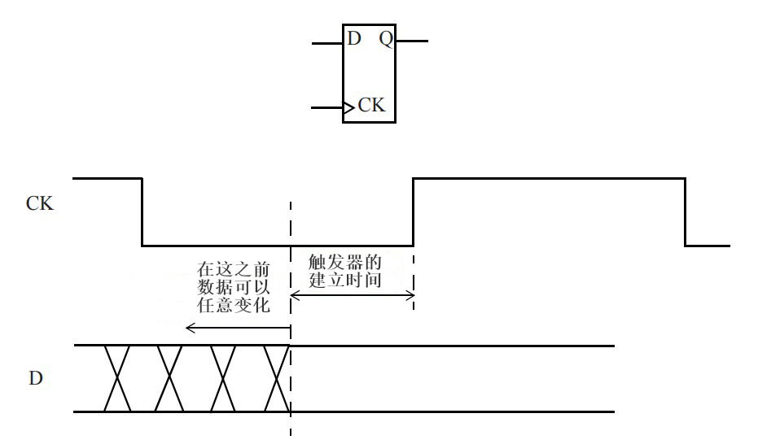
图2-7 触发器的建立时间时序要求示例
图2-7显示了典型的触发器的建立时间时序要求。通常有一个发射触发器(发射数据的触发器)，以及一个捕获触发器(捕获数据的触发器)，这两个触发器的时钟源可以相同也可以不同，而捕获触发器需要满足建立时间时序要求。建立时间时序检查会验证从发射触发器到捕获触发器的最长（或最大延迟）的路径是否满足要求。建立时间时序检查确保前一个时钟周期发射的数据在一个周期后准备好被捕获了。
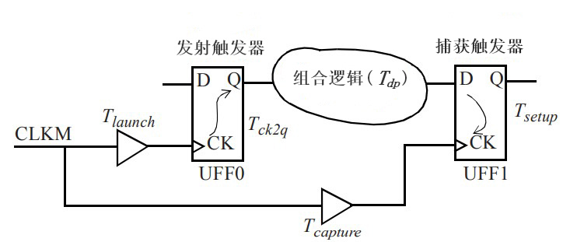
图2-8 正在进行建立时间时序检查的两个触发器
如图2-8所示，其中发射和捕获触发器都具有相同的时钟。我们假设时钟CLKM在0时刻出现时钟上升沿，并且触发器均为上边沿触发。在时刻$Tlaunch$时，时钟CLKM的第一个上升沿出现在发射触发器UFF0的时钟引脚上。由此时钟上边沿发射的数据在时刻$Tlaunch+ Tck2q + Tdp$出现在触发器UFF1的D引脚上。时钟的第二个上升沿（通常在一个周期后检查建立时间）在时刻$Tcycle + Tcaptures$时，出现在捕获触发器UFF1的时钟引脚上。这两个时间之间的差异必须大于触发器的建立时间，以便可靠地将数据捕获到触发器中。建立检查可表示为以下数学公式：
$$Tlaunch + Tck2q + Tdp < Tcapture + Tcycle - Tsetup$$
其中，$Tlaunch$是发射触发器UFF0的时钟树延迟，$Tdp$是组合逻辑数据路径延迟，$Tcycle$是时钟周期，$Tcapture$是捕获触发器UFF1的时钟树延迟。换句话说，数据到达捕获触发器D引脚的总时间必须在时钟传输到捕获触发器再加一个时钟周期的时间减去建立时间之内。这项检查强制数据路径延迟的上限，即要求实际到达时间早于最晚时间。因此，在建立时间检查中，通常使用最长的时序路径进行验证，以满足最严格的延迟约束。同样的原因，通常在延迟最大的边界条件下进行验证。

2.4.3.2 保持时间时序检查(Hold Timing Check)
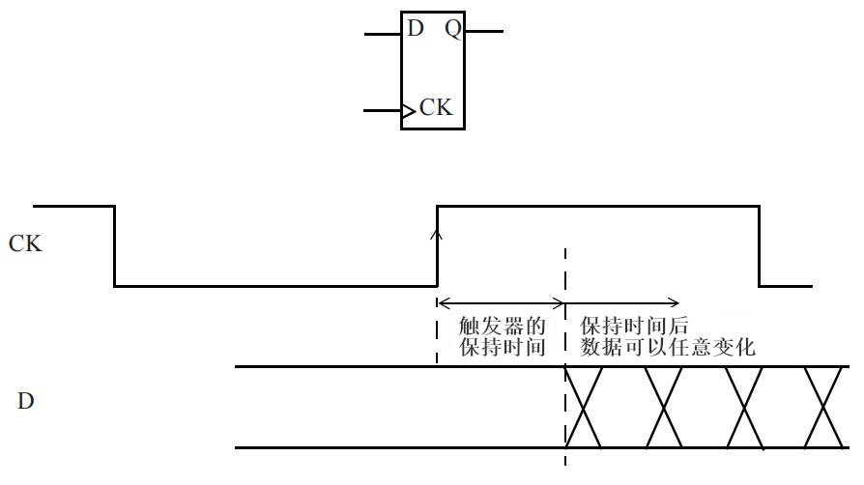
图2-9 触发器的保持时间时序要求示例
保持时间时序检查确保还未稳定的触发器输出值不会覆盖捕获触发器的正常值。该检查是基于触发器的保持要求，即触发器的固有性质要求在时钟的有效边沿信号后应将要锁存的数据保持稳定一段指定时间。图2-9显示了典型的触发器的保持时间时序要求。
与建立时间时序检查类似，保持时间时序检查位于发射触发器（发射数据）和捕获触发器（捕获数据并满足其保持时间要求）之间，这两个触发器的时钟可以相同也可以不同。保持检查从发射触发器中的一个时钟有效边沿开始，到捕获触发器中的相同时钟有效边沿，因此，保持检查与时钟周期无关。
我们现在来看一个简单的例子，如图2-10所示，其中发射触发器和捕获触发器都有相同的时钟。我们假设时钟CLKM在0时刻出现时钟上升沿，并且触发器均为上边沿触发。由时钟上边沿启动的数据需要$Tlaunch + Tck2q + Tdp$的时间到达捕获触发器UFF1的D引脚。同样的时钟边沿需要$Tcapture$的时间到达捕获触发器的时钟引脚。我们想在下一个时钟周期中从发射触发器捕获数据，并将其存储在捕获触发器中。如果在同一个时钟周期中捕获数据，则会覆盖捕获触发器中之前存储的数据，因为此时数据尚未被稳定地保持在发射触发器中。
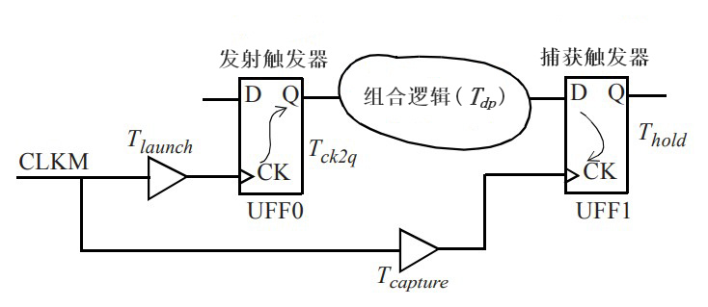
图2-10 正在进行保持时间时序检查的两个触发器
保持时间时序检查为了确保捕获触发器中的预期数据不会被覆盖，因而保持时间时序检查会验证这两个时间（数据到达时间和捕获触发器的时钟到达时间）之间的差异必须大于捕获触发器的保持时间，以便不会覆盖触发器上的先前数据，数据可以可靠地在触发器中捕获。
保持检查可以数学表达为：
$$Tlaunch + Tck2q + Tdp > Tcapture + Thold$$
其中，$Tlaunch$是发射触发器的时钟树延迟，$Tdp$是组合逻辑数据路径上的延迟，$Tcapture$是捕获触发器时钟树上的延迟。换句话说，为了确保数据能被成功捕获，从时钟边沿启动的数据到达捕获触发器的D引脚所需的总时间必须比同一时钟边沿到达捕获触发器所需的时间加上保持时间更长。这确保UFF1/D保持稳定直到在其时钟引脚UFF1/CK上的时钟边沿之后的触发器保持时间为止。
保持时间时序检查对于到达捕获触发器D引脚的数据路径的延迟提出了下限或最小约束(即提出了最早时间，实际时间必须晚于这个最早时间)。需要确定到达捕获触发器D引脚的最快路径，这意味着保持时间时序检查总是使用最短路径进行验证。因此，保持时间时序检查通常在延迟最小的边界条件下进行。

2.4.4 变化性(Variability)处理
现今，前沿制造过程中的深亚微米芯片变化性增加了时序分析的复杂性，理想情况下需要进行变化性感知的时序分析。变化性的来源包括器件前端可变性（例如通道长度、氧化物厚度、掺杂浓度的变化）和线路末端可变性（例如金属本身性质）。此外，环境可变性（例如电压、温度）也会影响电路时序。虽然目前已有一些变化性感知的时序分析方法，如统计时序分析^{[7]}和多边界时序分析来建模可变性，但并非所有可变性来源都能被这些方法准确地建模，要么是因为增加了建模复杂度，要么是增加了多种边界条件下重复分析的次数。
为了在实际应用中降低对芯片进行静态时序分析的耗时，我们需要在时序模型的复杂度和实用性之间进行权衡。为了处理在原始时序模型中的难以准确建模的变化性，快速-慢速(early-late)模型使用最快和最慢传播延迟（对于逻辑门和线路）并通过添加额外的保护带来实现对这些变化性的保守处理。尽管这些快速-慢速模型提供了所需的安全余裕，但如果数据路径与时钟路径有重叠，则会对时序测试引入过度的悲观性。我们会在后续详细阐述这个问题。

2.5 本章小结
本章从静态时序分析方法的作用引入，描述了静态时序分析的基本理论依据和对问题的基本抽象，接着阐述了静态时序分析的分析原理，为下一个章节的具体问题引入铺垫好知识背景。

第三章 公共路径悲观消除问题及建模
快速-慢速时序模型是一个利于捕获电路设计中时序变化性的模型，但它也带来了公共路径悲观问题，即会在公共路径上引入不必要的悲观来处理实际不存在的变化性。为了方便对这个问题的分析，对其主要特征进行了建模，以形式化的语言准确描述这一挑战。

3.1 快速-慢速时序模型(Early-late Timing Model)的静态时序分析
快速-慢速时序模型是现在很流行的一种模型，因为它考虑了芯片内部各种可变性，例如温度波动和电压下降。为了刻画这些变化，我们认为电路通过一个元件的延时是不固定的，我们为其确定最小时延和最大时延，用户可以在元件信息库中指定。期间还可以额外减小一些最小时延，增大一些最大时延，通过人为调整使得来使得检查更加严格。因而一个路径的时延也不是固定的，也有着最小时延和最大时延。定义一个信号从时钟源到达某一电路端口的最早和最晚时刻被量化为最早到达时间和最晚到达时间（arrival time，at）。最晚到达时间$at_{o}^{late}$为假定所有元件均为最大延时情况下从时钟源到达端口$o$的最长路径长度，而最早到达时间$at_{o}^{early}$为假定所有元件均为最小延时情况下从时钟源到达端口$o$的最短路径长度。而为了正确满足时序要求，对电路端口施加的限制被量化为最早要求到达时间和最晚要求到达时间（required arrival time，rat），即我们认为对于给定电路端口，信号必须在最早要求到达时间与最晚要求到达时间之间到达，信号才满足了时序约束。
电路端口的时序验证由所需到达时间和信号到达时间之间的最大差异，或称为最差裕度(worst slack)来确定。本文重点关注两种主要类型的时序验证：针对指定触发器（FF）的保持时间时序检查和建立时间时序检查。我们将要求到达时间和最差裕度表达为：
$$\begin{aligned}rat_{t}^{early}=at_{o}^{late}+T_{hold} \#\left(3-1\right)\end{aligned}$$
$$\begin{aligned}rat_{t}^{late}=at_{o}^{early}+T_{clk}-T_{setup}\#\left(3-2\right)\end{aligned}$$
$$\begin{aligned}slack_{worst}^{hold}=at_{d}^{early}-rat_{t}^{early} \#\left(3-3\right)\end{aligned}$$
$$\begin{aligned}slack_{worst}^{setup}=rat_{t}^{late}-at_{d}^{late}\#\left(3-4\right)\end{aligned}$$
针对我们指定的具体的某一保持时间时序检查或建立时间时序检查$t$，$T_{clk}$是时钟周期，$T_{hold}$和$T_{setup}$分别是保持、建立检查约束值，$o$和$d$分别是被检查触发器的时钟引脚和数据引脚。通常，最好的快速条件对于保持时间时序检查至关重要，而最坏的慢速条件对于建立时间时序检查至关重要。对于给定对于被检查触发器的数据路径，正裕度($slack≥0$)意味着满足了所需到达时间，而负裕度($slack<0$)意味着所需到达时间违反了限制。

3.2 公共路径悲观(Common Path Pessimism)定义
为了平衡静态时序分析的速度和准确性，现在一般会采用快速-慢速模型方式来捕捉电路元件时序特征的可变性。但这种方式会在很多情况下带来一些不必要的额外悲观。
举例来说，如图3-1，假设我们正在进行FF2上的时间时序验证。为了验证边界情况下的正确性，采用了快速-慢速模型来捕捉可变性，让从CLK到FF2/D的路径选取最短时延路径，这一条路径上的所有元件的延时将采用最短时延。而对CLK到FF2/CK的路径选取最长时延路径，即其上所有元件时延将采用最长时延。
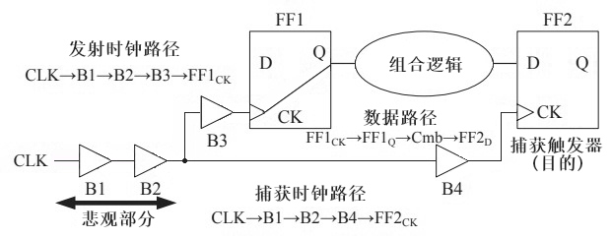
图3-1 公共路径悲观示例
这时我们发现一个问题，这两条路径公共部分，即B1、B2被同时假定具有两种时延，分别为最长时延和最短时延。即这个公共部分的矛盾假设给我们的时序分析增加了不必要的悲观。这部分悲观，我们将其称为公共路径悲观(Common Path Pessimism)。

3.3 公共路径悲观消除(Common Path Pessimism Removal)
快速-慢速时序模型大大提高了静态时序分析器有效地考虑芯片内部变化效应的能力，但其也不可避免地带来了额外的悲观，即公共路径悲观。一般来讲，两个节点对应的公共路径悲观出现在公共路径上从时钟源开始遍历到的距两点最近的点。这个点我们称为时钟汇聚点(clock reconverging node)。举例来讲，图3-1中FF2/D与FF2/CK的公共路径B1、B2上最接近这两个点的为B2，B2即为此例中的时钟汇聚点。我们可以定义出对应两个节点应当消除的悲观量(credit)为：
$$\begin{aligned}credit_{u,v}^{hold}=at_{cp}^{late}-at_{cp}^{early}\#\left(3-5\right)\end{aligned}$$
$$\begin{aligned}credit_{u,v}^{setup}=at_{cp}^{late}-at_{cp}^{early}-\left(at_{r}^{late}-at_{r}^{early}\right)\#\left(3-6\right)\end{aligned}$$
其中r为时钟源，u和v分别为需求悲观量的对应两个节点，cp为u和v的时钟汇聚点。其中因为建立时间时序检查(setup timing check)需要跨一个时钟周期，因此将其悲观量中时钟源的可变性排除掉了，即时钟源的可变性需要体现在建立时间时序检查的最终结果中。
我们将还未经过悲观消除的裕度(slack)称为前裕度(pre-slack)，经过悲观消除后的裕度(slack)为后裕度(post-slack)。

3.4 使用快速-慢速时序模型与悲观消除的静态时序分析问题模型
我们将研究如何在使用广泛应用的快速-慢速时序模型与公共路径悲观消除技术的前提下，尽可能准确、快速地进行静态时序分析，找到给定电路违反时序约束的路径。
针对此项任务，我们将问题建模如下：
输入的电路网络是一张有向无环图(directed-acyclic graph, DAG) $G = \{V,E\}$。其中，$V$是包含$n$个节点的点集，并且指定了每个节点的类型(可能是主输入输出、逻辑门、触发器等的引脚)。$E$是包含$m$条边的边集，且指定了点集中点到点的连接情况。节点类型中的主输入节点，即在边集中入度为0的点，会对应一个最早到达时间和最晚到达时间，代表着外部输入的情况。边集中的每条边$e_{u→v}$代表着一条从节点$u$到节点$v$的有向连接，且被关联一组快速-慢速延迟信息：快速延迟$delay_{e}^{early}$和慢速延迟$delay_{e}^{late}$。一条路径被定义为一个有序节点序列$<v_{1},v_{2},…,v_{n}>$或是有序边序列$<e_{1},e_{2},…,e_{n}>$，而路径的延迟则为其上所有边的延迟之和。时钟树是图$G$的一个子图，是从时钟源$r$以时钟周期$T_{clk}$分发时钟信号到每个需要时钟信号的时序元件时钟引脚的树状图。我们认为有两种时序检查：建立时间时序检查以及保持时间时序检查，这两种时序检查都是定义在某一触发器FF的时钟引脚及数据引脚上，约束条件值分别为$T_{setup}$与$T_{hold}$。即检查为元组$t \{type=hold or setup,O_{ff},D_{ff},T_{type}\}$，其中$O_{ff}$、$D_{ff}$分别为$V$中给定触发器$ff$的时钟引脚和数据引脚，$type$为指定的检查类型，$T_{type}$为对应的建立时间约束值或保持时间约束值。我们认为正在测试的触发器FF为捕获(capture)触发器或目的(destination)触发器，而称那些为该捕获触发器数据引脚提供数据的触发器为发射(launch)触发器或来源(source)触发器。
我们需要解决的问题可以如下表述：
目标：给定电路网络$G$，若干时序检查，给定两个正整数$k_{1}$和$k_{2}$，需要找到前$k_{1}$个时序问题最严重的时序检查，并分别针对这$k_{1}$个时序检查$t$，找到对应于$t$的前$k_{2}$条时序问题最严重的路径，并汇报它们的前裕度(pre-slack)、后裕度(post-slack)以及对应的完整路径，其中路径的严重程度以后裕度(post-slack)递增排序，时序检查的严重程度以每个检查之中最严重的路径的后裕度(post-slack)递增排序。我们认为前裕度使用公式(3-3)与(3-4)进行计算，后裕度使用$slack_{post}=slack_{pre}+credit$公式计算，其中$credit$的计算使用公式(3-5)与(3-6)。

3.5 本章小结
本章研究了目前主流的静态时序分析中的一种模型，即快速-慢速模型，以及该模型最大的挑战：公共路径悲观消除。具体地对这一主要难点进行抽象，将问题主题建模为一个具体的算法问题。

第四章 快速静态时序分析算法FlashTimer设计及实现
本章从总体设计思路开始阐述FlashTimer的设计。FlashTimer使用了先搜索后进行悲观消除的路线，算法的重点有两个，一个是快速的路径搜索，另一个是高效的筛选剪枝策略。为了对路径搜索加速，FlashTimer使用了大量高效基础算法来构建路径搜索器。又基于对数据集的分析，FlashTimer选用了一种简单但效果良好的筛选策略。

4.1 算法总体设计思路
针对悲观消除的静态时序分析，解决方案大体可以分为两类：
第一类，先消除悲观再进行失败路径搜索。此类型的静态时序分析器代表有“UITimer”^{[9]}和一种新型方法，在此称为“NovelTimer”^{[10]}，它们可以以一个稳定的时间复杂度来搜索到需求的失败路径。但与之对应的是一个较高的悲观消除开销。其中UITimer是针对每一个检查(建立或者保持)对应的目的触发器FF，找到可能到达此FF的所有来源触发器，对每一个来源触发器预先进行悲观消除，如此可以让后续失败路径搜索简化为K短路问题。而NovelTimer利用了时钟树的树状性质，直接在树上每个分支处将以该分支节点作为时钟汇聚点的路径的悲观去除，相较于UITimer有了较大程度的悲观消除开销改进。
第二类，直接进行失败路径搜索，再在途中或者之后进行悲观消除。这类型方法规避了较高的悲观消除开销，但代价为搜索到的失败路径可能消除悲观后转为正常路径，需要重新搜索。此类型代表性的静态时序分析器有iTimerC^{[11][12]}，先对原图进行一定化简后直接以类似深度优先搜索方式的失败路径搜索，并在搜索途中去除悲观与剪枝。这种方式无法避免路径搜索开销较大的问题。
经过调查发现，大部分时候，公共路径悲观的影响是有限的，即先进行不考虑悲观消除的路径查找后再进行悲观去除，会导致的虚假的失败路径数量是在可控范围内。如果能利用第二类，即先搜索后进行悲观消除，来规避高昂的全局悲观消除开销，可以让静态时序分析速度有大幅度的改进。
我们提出的一种新的快速静态时序分析算法FlashTimer，其总体策略为：基于一种快速、高效低开销的路径搜索方法进行快速的路径搜索，再对路径搜索结果进行快速而精确的悲观消除，并对搜索出来的结果进行快速筛选。

4.2 算法总体架构
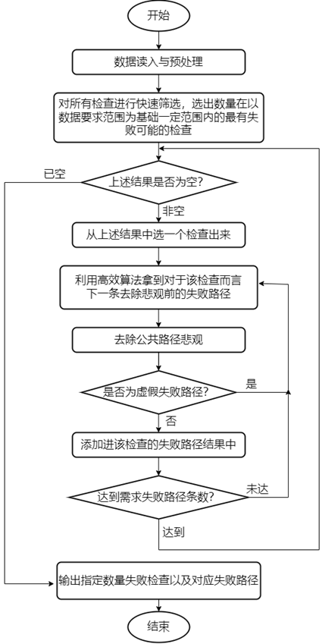
图4-1 FlashTimer算法总体架构图
算法的总体架构如图4-1所示。开始后会先进行数据读入和预处理。接着开始进行一个关键操作：对所有检查进行快速筛选，筛选出最有可能称为最终报告结果的路径，即那些后裕度最小的检查。其中一个细节在于，我们快速筛查出的结果并不是精确的答案，所以筛查结果范围需要比实际需要的范围大一些，给快速检查的不精确留下余裕。
后续流程主要集中于，对每一个上述操作筛查出来的检查进行详细的失败路径搜索。
类似地，因为采取了先搜索后进行悲观去除的方案，我们进行失败路径搜索时搜索的数量同样需要比需求范围大一些来容纳少量受公共路径悲观影响较大的路径，因为它们实际上去除悲观后的裕度，即后裕度并不是那么小，可能并不需要被统计在答案里。最终，在搜索到满足要求数量的数据后，对答案进行汇总输出。

4.3 数据读入与内存数据结构
该部分讲述数据如何读入、以及对读入的数据如何存储以及预处理以方便后续操作。

4.3.1 数据读入
考虑到数据存储结构不应与输入数据格式有强耦合关系，将数据读入模块与数据内存存储模块做了分离。对我们当前选取的benchmark而言，实际输入文件有两种，一种是描述各元件间的连接关系及延迟的延迟描述文件(delay file)，一种是描述该电路基本外部输入的时序信息的时序描述文件(timing file)。我们对这两种文件都编写了一个对应的Reader类。该类构造时要求提供一个输入流，一般即为打开的对应文件的输入流。此后应当调用类成员方法SetConsumer()指定当解析到给定类型输入时应当采用的行为，即数据消费者(Consumer)。再之后使用Process()方法让Reader开始进行处理。如此一来，将文件的打开、文件内容的解析、解析后的处理方式这三个行为解耦开来，实现我们前述的要求：数据存储结构应当与输入数据格式不应耦合。
实际处理上较为简单，参照了benchmark的输入文件格式说明，每次通过第一个单词可以判断出此行属于什么类型的描述，例如连接的描述、外部输入的描述等，然后用将分割解析完成的参数调用此前用户设定好的对应Consumer。一直处理到构造时给定的输入流结束，即完成了输入数据的解析。

4.3.2 内存数据结构
输入数据的内涵是一张描述各元件相互连接及其上附带信息的图。我们主要的存储也是围绕着图而来。

4.3.2.1 节点重编号
要存储图，首先要考虑如何表示每个节点。原数据中使用了字符串形式来描述每一个节点，即电路图中每一个引脚。而实际上如果仍然采用字符串形式在内存中表述，会造成索引开销较大（若使用树结构会有较大比较操作开销，若使用哈希表会有较大哈希操作开销）。我们采用的方式是将字符串与一个小整数对应，以此来减小开销。为了尽量保持类的单一职责，清晰化代码编写与测试，此项功能单独提到另一个类，Indexer类中。
Indexer类主要职责为将字符串映射到一个小整数，以及将给定整数映射回原字符串，实现一个整数与字符串的对应。将字符串映射到整数时，会从0开始依次紧密编号，因而称为“小整数”，与哈希得到的大部分情况数值都很大的数相对应。如此的好处是这样的小整数可以直接作为数组的下标，而不需要再次使用哈希表间接，而实现上立刻体现了这一设计的好处。实现上，Indexer类中包含一个哈希表，用来存储字符串到小整数的映射，另有一个动态数组，用来将整数映射会字符串。每次查询一个字符串的编号时，若哈希表中已有则直接返回，若无则将其添加到动态数组尾部，并将对应下标作为编号也添加进哈希表。如此，不考虑字符串哈希函数复杂度的情况下，实现了在$O(1)$时间复杂度内将字符串映射为小整数以及反向索引。

4.3.2.2 图存储
在节点被重新编号为小整数的情况下，我们可以实现较低空间复杂度的图存储和较低时间复杂度的高效索引。
存储的信息在逻辑上分为两种类型：一种类型是所有连接以及所有节点都会附带的信息，我们称为高密度信息，例如连接的快速、慢速延迟信息；另一种是较少连接或较少节点才会附带的信息，我们称为低密度信息，例如少数节点为外部输入，需要附带外部输入时序信息。
我们若采用均质化的存储方式，势必造成空间复杂度或者时间复杂度的浪费。要解决这一点，我们采用的策略为对于高密度信息，使用动态数组来存储，利用了数组在时间复杂度上的低常数优势。对于低密度信息，使用哈希表来存储，利用哈希表存少量离散数据可以使用较少空间的优势。如此实现了时间复杂度与空间复杂度对于不同种类信息存储上的均衡。
对于图结构的重要索引方式：获取一个点的所有相邻边(即相邻的连接)，我们也采取了优化措施。常见的存储方式会采用直接将边的数据直接内嵌在于描述一个点相邻边的数据结构中。而对于本算法，有着访问该点所有出边（正向索引）和所有入边（即反向边，我们称为反向索引）的情况，所以如果直接采用内嵌式的存储势必造成数据冗余。我们采取的方案是将所有边都放进一个一维的动态数组中，单独建立两个索引：正向索引和反向索引，内容为指针，指向该一维数组边集，避免了数据冗余。

4.4 数据预处理
为了高效实现后续失败路径搜索，需要对原始数据进行预处理，归纳其中重要的可重复利用信息.

4.4.1 单源最短/最长路径查找
从时钟源出发到达每个点的最短/最长路径是一个非常重要的信息，且单源最短/最长路径查找器也有很强的复用价值。
首先我们确定图的基本条件。我们重新罗列本问题中图的部分性质：
- 该图是一张有向无环图。
- 从物理意义上讲，时延是非负的。对应于图而言，即边权非负。
实际上由我们图的性质1就可以保证最长路径和最短路径存在。简单的证明如下：
从源点出发，能遍历的边数是有限的，因为本图边集是有限的。若能遍历到的边数超过本图的有限的边数，则说明存在重复访问至少一条边，与前提有向无环图矛盾。
- 由1，从源点开始能遍历到的边数有限，且本图边集是有限的，说明从源点开始的路径是有限的。若存在无限的路径，则与1矛盾。
- 由2，从源点开始的路径有限，则一定能从中挑选出最长路径和最短路径。
为了相互验证正确性，实现了两种最短/长路算法。实现的第一种是对于普通图也可以使用的较为通用的算法。而后，进行基本性能测试发现该模块是一个瓶颈点后重新针对该问题的图论性质设计了以动态规划为思想的快速算法。

4.4.1.1 针对通用情况的性质分析与算法设计
单源最短路径查找可以利用标准的Dijkstra算法，而单源最长路径查找却不能利用标准的Dijkstra算法的对偶实现，即使保证图中不存在正权环，因为最长路径这一要求不满足Dijkstra算法思想的基石：最优子结构。对Dijkstra算法而言，每次选择最长路径的那个点来扩展周围点，并不能保证该点没有再被松弛的可能：有可能存在一个不是当前最长路径点经过若干条边后再到达该点，使其重新被松弛。我们需要另外一种算法来解决单源最长路径查找问题。
我们采用了一种改进后的Bellman-Ford算法来进行最长路的查找。实际上该算法可以在任意不含正权环的图上得到正确的最长路。在此我们的条件更强，因为本图是有向无环图，不会包含任何的环。
最短路径使用了标准的Dijkstra算法，在此不再赘述。而最长路径使用了非标准算法，将进行阐述。最长路径算法实际是基于Bellman-Ford算法的一种优化算法。常规的Bellman-Ford会循环$n$次，每次循环都会对图中每条边进行松弛操作。而优化算法的目标是去掉固定的$n$次循环，每次松弛操作尽可能只对有松弛潜力的边进行松弛尝试。实现方式是维护一个有松弛潜力的双端队列，每次松弛后将新的有潜力的部分以启发式方式入队。
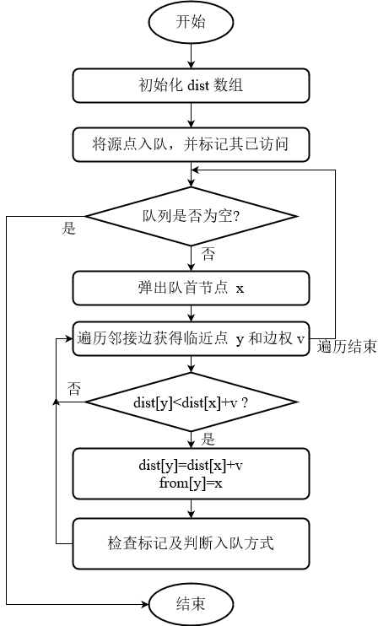
图4-2 最长路算法流程
如图4-2，本算法实现的启发式方式及总体算法流程描述如下：
- 初始化源点到所有点的最长路径长度为最小值。其中源点除外，源点的最长路径为0，且将源点加入队列，并标记源点已被访问。
- 当队列为空，结束算法。当队列非空，拿出队首元素。
- 并以该点，即拿出的队首元素，尝试松弛临近点。若松弛通过，将该临近点(后称为松弛通过点)的来源点设为该点。若松弛通过的点没有被标记为已访问，则将其标记为已被访问。若此时队列非空，且该松弛通过点的最长路径比队首点的最长路径长，则将该松弛通过点插入队列首部；其他情况下，将该松弛通过点插入队列尾部。
- 返回第2步。
该算法启发式部分在大多数情况下表现良好，在平均情况下，有着$O(n\log{n}\log{(m/n)}+m)$的期望时间复杂度。而在最坏情况下，该算法退化为Bellman-Ford算法，时间复杂度为$O(nm)$。本问题的图结构有着较好的性质，复杂度接近期望时间复杂度。其中$n$为节点数，$m$为边数。
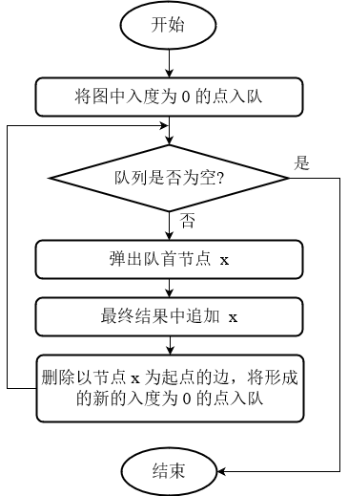
图4-3 拓扑排序算法流程

4.4.1.2 对本问题的图结构针对性优化的算法设计
因为本图为有向无环图，可以按如图4-3的算法流程进行拓扑排序，即一种将每个节点的前置节点放到该节点之前的排序方式。而如果我们已经知道节点的每一个前置节点的最短/长路径，可以简单地从前置节点中选出一个到当前节点的最短/长路径的来源节点，如此可以进行动态规划。将这两者合并在一起，可以用拓扑排序确定动态规划的顺序，使得计算到每个节点时已经计算完所有其前置节点。最终总体算法实现为如图4-4描述的算法流程。
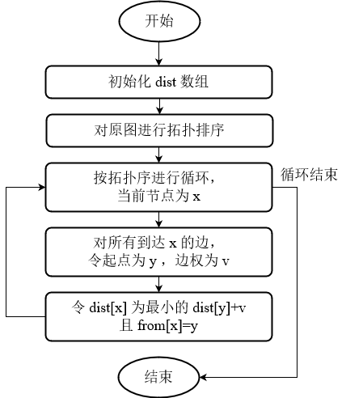
图4-4 动态规划实现最短路
拓扑排序的时空复杂度均为$O(n)$，而动态规划部分的时空复杂度为$O(n)$，因而该种方法总体时空复杂度均为$O(n)$，相较于通用算法的复杂度有着较大提升。
测试结果来看，因本图性质较好，实际两种方法都有着非常好的表现，而该优化算法更好，最后主要采用了该方法作为最短/长路组件，保留了通用算法作为备用选项。

4.4.2 从时钟源开始的累计悲观计算
后续进行悲观消除的流程概括为，先通过一系列计算找到该路径对应的时钟汇聚点，然后将从时钟源开始到时钟汇聚点路径上各点悲观累积到一起，得到公共路径悲观值，最后从最终结果中扣除此悲观值的影响。由此可见，其中一个反复被执行的操作是累计从时钟源到给定时钟汇聚点路径上的悲观值，拥有着O(n)的时间复杂度。而若能提前计算从时钟源到达时钟树上所有点的累计悲观值，则可以将后续的查询操作时间复杂度降低为O(1)，仅仅额外消耗O(n)的空间复杂度。
要计算累计悲观值，我们在图的时钟树部分复用了上一节的最短路径算法模块，但将以往的边权改变为了悲观值，实现了利用代码复用降低相似工作实现复杂度。此部分时空复杂度均为$O(n)$。

4.4.3 树上最近公共祖先快速查找预处理

4.4.3.1 最近公共祖先问题转换
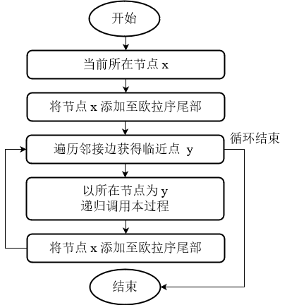
图1-5 获取欧拉序算法流程
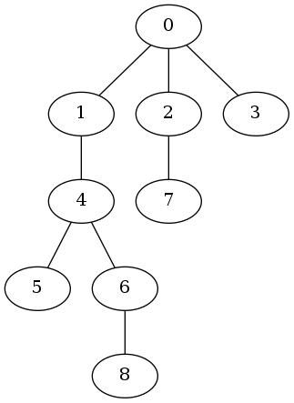
图4-6 一棵共9个节点以0号节点做根的树
查找时钟汇聚点的操作，在图论上实际等价于给定树(时钟树)上两点，查找它们的最近公共祖先(Lowest Common Ancestor，LCA)。而我们有着大量的查找LCA的操作，我们选取了一种经过最低O(n)时间复杂度预处理，O(1)时间复杂度查询的算法。
我们对一棵树进行深度优先搜索（Depth-first search，DFS），每到达一个节点就将其记录，无论是第一次访问还是回溯时，得到的序列我们称之为欧拉序，如图4-5所示。一颗n个节点的树恰好会有n-1条边，而每条边最多给欧拉序增加2个节点的记录，即说明欧拉序的长度是O(n)的。
我们举例说明欧拉序的生成。如图4-6所示，为一棵以0号节点为根的树。DFS首先从访问节点0开始。访问后首先将节点0添加进欧拉序，然后开始遍历临边，假设先遍历了3号节点，将节点0添加进欧拉序，而3号节点没有儿子，回溯到节点0，又将节点0添加进欧拉序。如此循环往复，可以得到一种欧拉序（访问儿子的顺序会导致不同的欧拉序，但会有相同的性质）如下：
$$0 3 0 2 7 2 0 1 4 6 8 6 4 5 4 1 0$$
我们定义节点的深度如下：若为根节点，深度为0；若非根节点，深度为其父节点深度+1。那么该图所有节点深度分别为
$$0 1 1 1 2 3 3 2 4$$
我们有一个结论为，设节点$i$第一次出现在欧拉序中的位置为$first[i]$，那么节点$i$与节点$j$的LCA即为欧拉序上$first[i]$与$first[j]$范围内深度最小的那个点。
我们做一个简单的证明：
假设节点$x$为节点$i$与节点$j$的LCA。根据LCA的性质，那么节点$i$和节点$j$分别是节点$x$的两个不同儿子或者其后代；若为相同儿子的后代，那么LCA不应当是$x$。不失一般性地，假设在DFS中先访问了节点$i$，即$first[i]<first[j]$。当DFS访问完节点$i$后，一定会回溯到节点$x$，在欧拉序中留下节点$x$的记录，然后再访问到节点$j$。即节点$x$的记录出现在$[first\left[i\right],first[j]]$这一区间中了。而节点$x$的记录一定是这一区间中深度最小的节点，因为根据DFS的性质，只有当$x$的子树全部遍历完成后才会从节点$x$回溯到更上层的节点。因而在$first[j]$时刻，一定没有完成对$x$的子树的访问，从而在此区间内一定不会存在比节点$x$的深度更小的节点。综上，结论得证。
举例来说，如果要寻找节点5和节点8的LCA。$first[5]=13$，$first[8]=10$，在区间$[10,13]$中，深度最小的节点4，深度为2。可以验证，节点4确为节点5与节点8的LCA。
如此一来，我们将LCA问题以时空复杂度均为$O(n)$的代价，转换为了区间最值查询问题。

4.4.3.2 区间最值查询
对于由LCA问题转换而来的区间最值查询问题（Range Maximum/Minimum Query, RMQ）实际最佳复杂度可以达到仅以O(n) 时空复杂度的预处理，支持O(1)时间复杂度的查询。简便起见，此处使用了更基础的实现方法，以$O(n\log{n})$时空复杂度的预处理来支持$O(1)$时间复杂度的查询。
我们定义动态规划数组如下：$f[x][i]$表示以下标$x$开始，长度为$2^{i}$的区间内的最值所在位置。那么边界条件$f[x][0]$可以轻易由原数组转化：因长度为$2^{0}$=1，唯一答案即下标$x$本身。而对于$i>0$的情况，$f[x][i]$可以轻松由$f[x][i-1]$与$f[x+2^{i-1}][i-1]$转移而来，其意义为由$2^{i}$长度区间的两半转移信息，蕴含着最值信息的可加性。
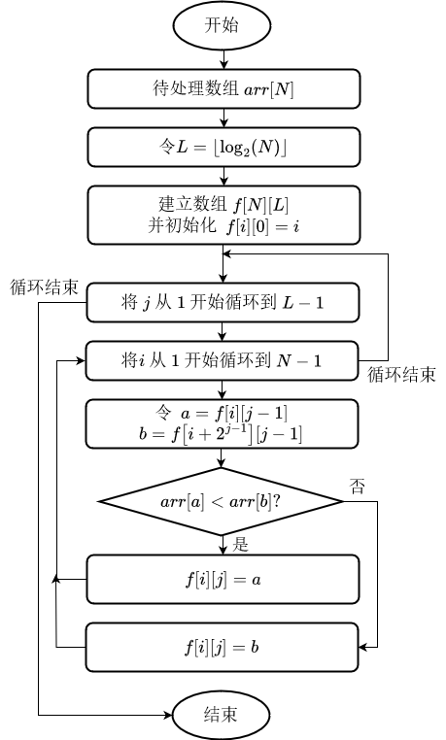
图4-7 区间最小值查询算法流程
那么，由此原理，该动态规划数组可以在$O\left(n\log{n}\right)$的时空复杂度内完成，算法实现如图4-7流程所示。
预处理完成后的查询就十分容易了。假设我们想知道区间[L,R]的最值，我们仍然利用最值信息的可加性，设$t=\left\lfloor \log_{2}{(R-L+1)}\right\rfloor$，合并$f\left[L\right][t]$，$f[R-2^{t}$+1][t]的最值信息，即可得到答案，这一步骤可以在O(1)完成。

4.4.4 K短/长路问题预处理
我们已有处理单源最短/长路径的模块，但我们还需要一个高效的K短/长路问题求解器。这是我们最为复杂的一个模块之一。为此，我们需要先准备好适应于该问题的高效数据结构。

4.4.4.1 可并堆
堆结构给我们查询最值带来了便利。我们以小根堆为例，每个节点的权值都小于它的两个儿子。如此，那么根节点一定是该堆维护数据中最小的值。但这一约束条件并不强，因为它并没有约束两个儿子的顺序。这也导致堆本身的性质较弱。
我们重点考虑左偏树，可并堆的一种。它在堆的基础上，额外维护了一种数据，名为$dist$，以$dist$数据作为额外约束，约束两个儿子的顺序来获得更强的性质。
我们定义外节点为左儿子或者右儿子为空的节点，对于外节点而言，其$dist$值定义为1，而对空节点而言$dist$值定义为0；而对普通节点，即非空且非外节点的节点来讲，其$dist$值定义为其到子树最近的外节点的距离再加上1。
$dist$值有一些很好的性质。对一棵有$n$个节点的二叉树而言，其根的$dist$值不会超过$\left\lceil \log_{2}{(n+1)}\right\rceil$。我们可以很简单地反向论证：若一棵二叉树根节点的$dist$值为x，那么它至少有x-1层是满的，即其上节点均有两个儿子，否则违反了$dist$值的定义。那么就至少有$2^{x}$-1个节点。
对左偏树而言，其在堆的性质上添加了一个要求，要求左儿子的$dist$值不小于右儿子的$dist$值。这一个要求会让一般情况下左偏树左边部分会比右边部分大，也是左偏这一名称的来源。
左偏树作为一种可并堆，其最强大的性质就是高效合并性。即，可以快速将两个左偏树合并到一起，保证合并完成后的左偏树保留以前所有元素且依旧满足左偏树性质。仍然以小根堆为例，合并操作如下：
- 为了满足小根堆结构，我们取较小的那一个根作为合并后的新根。接着用这个根的左儿子作为新根的左儿子。
- 将被选取作为根的右儿子与另一个堆合并，递归调用此过程；合并结果作为新根的右儿子。
- 为了保证左偏树的性质，当右儿子的$dist$值大于左儿子的$dist$值时，交换左右儿子。
- 将根节点的$dist$值更新为右儿子的$dist$值+1。
而由于$dist$值的性质，每递归一层，其中一个根节点的$dist$值就会减少1，而由前述性质，$dist$值的大小是$O(\log{n)}$级别的。因而合并大小分别为$n$和$m$的左偏树时间复杂度为$O(\log{n}+\log{m})$。该算法的具体实现如图4-8流程所示。
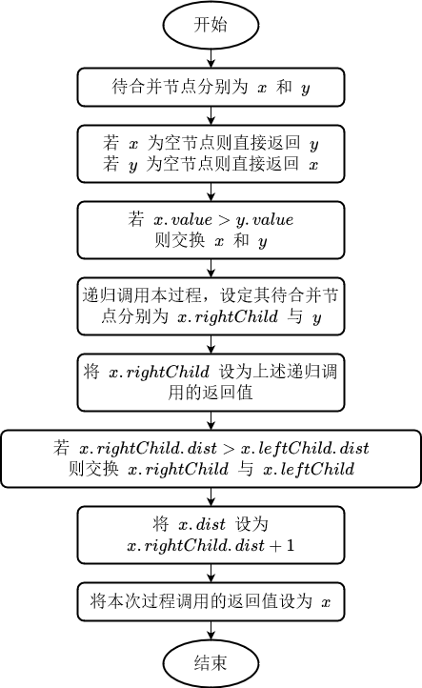
图4-8 左偏树递归合并算法过程

4.4.4.2 可持久化可并堆
我们除了快速合并的需求，还希望能够访问历史版本，即进行一次合并操作后，不仅能访问到最新的完成合并后的可并堆，还希望能访问到合并之前的那两个原始可并堆。这样的需求要求我们的可并堆还具有可持久化性质。
而我们选取的左偏树结构，作为一种高效的可并堆，也在可持久化方面有着优良的性质。左偏树的合并操作是稳定的$O(\log{n})$级别修改，我们可以很轻松的实现可持久化：沿途的修改都不对原节点进行，而是复制一个新的节点出来进行修改。而每次操作最多导致$O(\log{n})$个新节点产生，而时间复杂度仍和普通左偏树相同。
如此，设操作次数为m，总体时空复杂度均为$O(m\log{n })$。

4.4.4.3 可持久化可并堆优化的K短/长路算法
由于K短路与K长路具有良好对称性，下述说明以K短路为例。
首先引入最短路树。我们在原图中以源点$s$运行单源最短路算法，可以获得$s$到每个点$x$的最短路径长度$dis[x]$，以及其获得最短路径的松弛边$from_edge[x]$。如果想知道如何从$s$以最短路到达任意一点$x$，可以从$x$出发沿着$from_edge[x]$回退，最终得到的路径就是从$s$到$x$的最短路径的反向路径。我们观察这样的结构，除了源点$s$以外的所有可达节点$x$均有一个$from_edge[x]$，即相当于树结构中的父节点。以所有可达点作为点集，所有$from_edge[x]$构成边集，这样的结构构成了一个树结构。这个树结构我们称为最短路树。
更形式化地来讲，一个以$s$作为源点的图，其最短路树是满足树上根节点$s$到达每个节点$x$的简单路径均为原图中$s$到$x$的其中一条最短路径。
如果我们寻求从源点$s$到达节点$x$的第二短路径，我们可以预料到的是第二短路径很可能与最短路径有较大重合，即只有少部分差异。这对我们如何在K短路问题中表示一条路径有一个很大的启发。
假设一条从源点$s$到节点$t$的路径经过的边集为$P$，去掉$P$中与最短路树$S$的交集，得到边集$P'$。那么$P'$有如下性质：
- 对于$P'$中的边$e$，即在$P$中但不在$S$中的边，其为从节点$u$到节点$v$的边，边权为$w$，定义选取该边$e$的代价为$Δe=dis\left[u\right]+w-dis[v]$，即为选取边$e$后会使路径长度增加的量。那么该路径$P$的总长度可以被重新表述为$L_{P}=dis\left[t\right]+\sum_{e∈P^{'}}{Δe}$
- 将$P$和$P'$中的边按照从$t$到$s$的顺序排列，设边$e$的起始点为$u[e]$，到达点为$v[e]$，则对于$P'$中相邻两边$e_{1}$与$e_{2}$，$u\left[e_{1}\right]=v[e_{2}]$或者$v[e_{2}]$为$u[e_{1}]$在最短路树$S$中的祖先。因为要么在$P$中$e_{1}$与$e_{2}$直接相连或者中间部分均为$S$中树边。
- 对于一个确定的$P'$，有且仅有一个边集$T$，使得$T^{'}=P'$。由性质2可知$P'$中相邻两边之间要么没有其他边，要么都是确定的树边。
由此，我们由性质1可以由$P'$计算出路径长度$L_{P}$；性质2可知$P'$满足的条件，$P'$的生成方法以及与$P$的相互转换方法；性质3可知每个合法的$P'$有且仅有一个唯一的$P$与之对应。
那么我们完全可以将$P$以$P'$取代，问题转换为求$L_{P}$值第k小的满足性质2的边集$P'$。
那么我们有一个简单的方法来做到这一点，假设我们在寻求从源点$s$到节点$t$的第k短路径：
由性质2，我们可以将一条从源点$s$到节点$t$的路径记录为：$P'$按照从$t$到$s$顺序排列的最后一条边以及路径长度$L_{P}$。
我们采用小根堆来维护这样的边集$P'$的集合，以$L_{P}$作为依据排序。
初始时我们终点为$t$或$t$在$S$上的祖先的所有边中$Δe$最小的一条边加入小根堆。
每次取出堆顶的边集$T$，我们按两种方法生成可能的新边集：
- 将$T$中最后一条边替换为满足条件的$Δe$更大的边。
- 在$T$最后一条边后接一条边，设$x$为$T$中最后一条边的起点，由性质2可知新边需要满足终点为$x$，或为$x$在$S$上的祖先。
新生成的边集也加入小根堆，重复k-1次的堆顶即为$s$到$t$的第k短路径。
这一过程可以使用可持久化可并堆来优化。
对于每个节点$x$，我们将以其为终点的边的$Δe$建成小根堆，为了加速查找在节点$x$或者节点$x$在$S$上的祖先信息，利用可持久化可并堆可以将这些信息合并到编号为$x$的可持久化可并堆的小根堆上。
那么在有这一信息帮助后，我们可以改变上述新边集生成方法来得到巨大加速：
- 设$T$最后一条边终点为$x$，将$T$中最后一条边替换为编号为$x$的堆左右儿子对应的边。
- 在最后一条边上接上一条边，设$x$为$T$中最后一条边的起点，则接上编号为$x$的堆的堆顶对应的边。
使用此种方法，每次生成新边集只会扩展出最多三个节点，小根堆的节点数是$O(n+k)$的。而总体查询时间复杂度为$O(k\log{n})$。而上述需要进行的可持久化可并堆信息合并初始化时间复杂度为$O\left(\left(n+m\right)\log{m}\right)$，空间复杂度为$O(m+n\log{m})$。

4.4.5 最短路径来源触发器快查预处理
后续进行路径悲观查询的时候有一个重复进行的操作，查找一个源点s到节点t的最短路径上遇到的第一个触发器，即来源触发器的查找。如果这一过程能被预处理出来可以极大加速后续的悲观去除部分时间开销。
使用深度优先搜索从源点s开始遍历最短路树，从遇到第一个触发器开始给每一个后续遍历到的节点设置上来源触发器。
时空复杂度均为$O(n)$。

4.5 失败路径搜索
该算法最关节的部分即是失败路径搜索模块。下面将阐述如何使用上节初始化好的模块进行快速的失败路径搜索。

4.5.1 公共路径悲观计算

图4-9 公共路径悲观示例
方便起见，将图3-1重新展示为图4-9。我们将以此来演示如何进行悲观去除。假设我们现在选定了数据路径P完整路径为$CLK→B1→B2→B3→FF1_{CK}→FF1_{Q}→Cmb→FF2_{D}$，想要求出这条路径的公共路径悲观值。我们能首先确定出目的触发器为FF2，其时钟引脚为$FF2_{D}$，而我们还需要知道该路径的来源触发器对应的时钟引脚。
一个简单的方法是从CLK开始遍历整条数据路径，找到其中第一个触发器。这是一个显然的方法，但具有$O(n)$的时间复杂度开销。
一个加速方案是，利用4.4.5节预处理好的最短路径来源触发器快查表来加速这一过程，我们直接查询以数据路径$P'$的最后一条边的起点在最短路树上遇到的第一个触发器，即是整条路径的来源触发器。
此方法的正确性简单证明如下：
考虑到我们采用的路径表示方式$P'$，是原路径边集$P$去掉与时钟源为源的最短路树S的交集得到的。而时钟树为树结构，在时钟树部分的路径一定唯一，所以$P'$中按从目的触发器到时钟源的顺序排序的最后一条边一定位于来源触发器之后。按照定义，最后剩下的路径为以时钟源开始到该边起点的最短路径，预先处理好的最短路径来源触发器快查表能帮助我们$O(1)$取得答案。
由此，我们得到了来源触发器，其对应的时钟引脚也立刻可得，在此例中为$FF1_{CK}$。
接下来是如何找到时钟汇聚点。时钟汇聚点实质上为时钟树上来源触发器时钟引脚与目的触发器时钟引脚的最近公共祖先。而这部分可以利用4.4.3节预处理好的树上最近公共祖先快速查找器以O(1)的时间复杂度得到。
接下来需要得到从时钟源到时钟汇聚点的路径上累计悲观值。这一部分可以利用4.4.2节预处理好的从时钟源开始的累计悲观值表以O(1)的复杂度得到。
至此，我们可以将公共路径悲观值的计算归纳为利用预处理好的信息快速得到答案的总复杂度为O(1)的操作。

4.5.2 前裕度为(pre-slack)指标的路径搜索
考虑到保持时间时序检查与建立时间时序检查对应于最短路和最长路的对偶问题，在此主要对保持时间时序检查进行阐述，建立时间时序检查可以类似地进行。
我们考虑不进行悲观去除的情况下，即仅考虑以前裕度(pre-slack)作为指标情况下的路径搜索。由前述可知，一条路径的裕度小于0则说明这条路径存在违反时序约束的情况，而裕度越小说明违反程度越严重。我们现在将目前的问题明确为，对一个确定的保持时间时序检查t（而建立时间时序检查可以类似地进行），确定了目的触发器FF，保持时间约束$T_{hold}$，找到其裕度小于0的所有路径中裕度前K小的路径。
我们回忆3.1节引入的公式(3-3)与(3-1)，整理可得
$$slack_{worst}^{hold}=at_{d}^{early}-at_{o}^{late}-T_{hold}$$
其中o和d分别是目的触发器的时钟引脚、数据引脚。对于时钟引脚来说，它到达时钟源有着唯一路径，因而$at_{o}^{late}$可以被看做一个常数，与$T_{hold}$一起可以合并看作一个仅与检查t有关的常量$a_{t}$。而对于数据引脚d来讲，从时钟源到达d的路径可以有若干条，$at_{d}^{early}$实际上表示所有元件在快速时延条件下的路径长度。而我们需求的前K小裕度的路径，实际上是求在快速时延条件下的前K短路径，而且需要从其中剔除裕度大于等于0的路径。
那么，我们的问题转换为使用4.4.4节预处理好的K短/长路求解器快速寻找K短路。得益于良好的预处理，我们可以仅仅使用$O\left(K\log{n}\right)$的时间复杂度完成K短路的搜索。

4.5.3 高度并行化的路径搜索
由于我们对K短/长路求解器的使用可以将状态保存部分提取出来，而对预处理好的数据进行只读访问，我们可以将对大量不同检查t的搜索任务并行进行，每个任务单独保存自己的搜索状态，共享地只读访问预处理好的K短/长路求解器。
由此，为了良好地运用机器的并行性能，设计了一个符合场景的高效线程池。结合互斥锁与条件变量的应用，实现了高效的并发队列，能够在等待任务时自动睡眠等待，不必忙等消耗处理器时间。而线程池对任务进行管理，结合future抽象实现任务状态的方便查询。
在有了线程池的抽象后，本算法的K短/长路求解器被高效地并行应用，在路径查找方面达到了良好的伸缩性。

4.5.4 后裕度为(post-slack)指标的路径搜索
我们的目标是查找出去除悲观后的失败路径。因而最终结果实际应当以后裕度(post-slack)为指标进行呈现。而我们先前的搜索是针对前裕度(pre-slack)的，我们需要对其做一些额外的修改。
我们知道以前裕度(pre-slack)为指标搜索出来的路径可能出现虚假失败路径，因为当去除悲观后，即$slack^{post}=slack^{pre}+pessimism$，原先小于0的$slack^{pre}$可能变为大于0。而不同路径不同大小的悲观值又可能扰动原先以$slack^{pre}$为指标的排序顺序。
但观察到对于大部分数据而言，相对于裕度值来讲，悲观量的影响是有限的。我们选定两个参数，分别为$k_{1},k_{2}$。在需求前K小的后裕度的路径时，我们实际以$k_{1}*K+k_{2}$为需求条数调用前裕度路径搜索器，最终对结果进行悲观去除后重新排序，取前K条路径作为答案。
一般选取的常数$k_{1}<10$，从复杂度分析的角度来讲，仍然保持了路径搜索器的高效，复杂度与前裕度路径搜索器保持相同，单个检查时间复杂度为$O(K\log{n})$。

4.5.5 失败检查筛选
我们实际上要先从所有检查项中找到那些会是失败检查的检查项出来，再对这些检查调用后裕度路径搜索器。
而进行快速的失败检查筛选仍然可以依靠高效的前裕度路径搜索器。假设我们需求后裕度前$Q$小的检查。类似4.5.4节地，我们仍然选定两个参数，分别为$q_{1},q_{2}$，我们实际从所有检查中选出前$q_{1}*Q+q_{2}$的检查项，因为我们需要给前裕度路径搜索器留下一些容错空间。
接着，我们对所有检查项分别进行前裕度失败路径搜索，搜索条数为前节中提到的常数$k_{2}$。我们对每个检查项的$k_{2}$条路径进行悲观去除后排序。接着我们对所有检查项进行排序，排序依据为搜索出的$k_{2}$条路径后裕度最小值。最终从中选取出前$q_{1}*Q+q_{2}$个检查项。而由于需要对所有检查项进行前裕度失败路径搜索，时间复杂度为$O(Q\log{n})$。

4.6 本章小结
首先提出了一种快速静态时序分析算法FlashTimer的整体设计，并对其设计思路进行了阐述。本算法选择了先搜索后进行悲观去除的设计，以最大化的提升速度为目标，但也会因此损失一部分速度。其后描述了算法的框架，算法以高效的失败路径搜索模块为核心构建。
接着详细介绍了算法实现原理，实现方式和实现细节。算法的核心是针对该问题优化K短/长路算法，以及公共路径悲观消除算法，其中实现及使用了不少包括可持久化可并堆、哈希表等在内高级数据结构以及倍增算法、动态规划算法在内的算法及技巧。
众多细节组合成了这个完整的算法，达到了优秀的复杂度。其中预处理部分总体时间复杂度为$O(n\log{n}+\left(n+m\right)\log{m})$，空间复杂度为$O(n\log{m}+m)$。而计算部分时间复杂度为$O(QK\log{n}/T)$，空间复杂度为$O(TK)$。能够良好地对大规模数据进行计算，有着优秀的可扩展性和伸缩性

第五章 FlashTimer算法测试与分析
本章介绍了测试环境、测试内容和测试结果，并分析总结了FlashTimer的时空复杂度表现，发现其较好地符合了实际测试结果。通过与开源算法的对比，体现了FlashTimer的特点，即以少量精确度为代价换取大量的加速。

5.1 测试环境与测试数据集
测试机器处理器为：Intel(R) Xeon(R) Silver 4114 CPU，共计40颗核心；物理内存128GB。
测试数据集以TauContest: Common Path Pessimism Removal^{[8]}（以公共路径悲观消除为主体的一届TauContest）中发布的测试数据为标准对算法进行测试。TauContest是由美国计算机学会(Association for Computing Machinery，ACM)赞助举办的系列比赛，旨在为数字系统的时序领域的从业者及研究人员提供一个传播早期工作和想法并进行自由讨论的平台。其创办距今已有三十年的历史，是一个十分有影响力的比赛，选取的本届比赛由德州仪器、新思科技、Cadence、IBM公司等提供技术支持及工业典型数据集。
一起进行对比测试的为另一个开源的静态时序分析算法TKtimer^{[13]}。该开源算法在本届TauContest中获奖，其正确性通过了TauContest的认可，是当前最佳的静态时序分析算法之一。其它静态时序分析算法因其并未开源，且采用的问题抽象模型差异过大难以适配的原因未在本实验中比较。
表5-1 设计集基本参数（其中K代表1000）
电路设计名 | 基本输入数量 | 基本输出数量 | 连接数 | 检查数
tv80 | 14 | 32 | 23.7K | 838
ac97_ctrl | 84 | 48 | 55.7K | 9.3K
aes_core | 260 | 207 | 78.2K | 16.4K
Combo2 | 170 | 218 | 284.4K | 29.5K
Combo3 | 353 | 215 | 216.2K | 8.2K
Combo4 | 260 | 169 | 866.3K | 53.5K
Combo5 | 432 | 164 | 2229.6K | 79.0K
Combo6 | 486 | 174 | 3843.9K | 128.2K
Combo7 | 459 | 148 | 3012.3K | 109.6K
本文选取了设计名分别为ac97_ctrl，aes_core，tv80，Combo2，Combo3，Combo4，Combo5，Combo6，Combo7的设计集进行测试。这些设计的基本情况如表5-1所示。它们是9个十分具有代表性的设计集，规模从小到大。且比赛组委会为强化比赛主题，即公共路径悲观消除，特别地将各个设计集的时钟树部分加强，进行了额外的复杂化以加大对被测程序的压力，突出体现算法的公共路径悲观消除性能。

5.2 算法复杂度分析
我们假定选取电路图节点为n，连接数为m，要求检查数Q，要求路径数K，对于FlashTimer的预处理部分，我们有：
- 单源路径最短路部分时空复杂度为$O(n)$。
- 悲观累计预处理时空复杂度均为$O\left(n\right)$。
- 最近公共祖先预处理空间复杂度为$O(n)$，时间复杂度为$O(n\log{n})$。
- K短/长路预处理空间复杂度为$O(m+n\log{m})$，时间复杂度为$O\left(\left(n+m\right)\log{m}\right)$。
- 来源触发器快查预处理时空复杂度均为$O(n)$。
那么预处理部分总体时间复杂度为$O(n\log{n}+\left(n+m\right)\log{m})$，而总体空间复杂度为$O(n\log{m}+m)$。
而对于FlashTimer的主体计算部分，失败检查筛选阶段时间复杂度为$O\left(Q\log{n}\right)$、后裕度失败路径搜索部分需要对$O(Q)$条路径分别进行搜索，该部分时间复杂度为$O(QK\log{n})$。由于路径搜索部分可以高度并行化，设并行度为T，则部分最终时间复杂度为$O(QK\log{n}/T)$。由于路径搜索时每一个并行度需要保存一份搜索状态，空间复杂度为$O(TK)$。总体而言，此部分时间复杂度为$O\left(Q\log{n}+QK\log{n}/T\right)=O(QK\log{n}/T)$，空间复杂度为$O(TK)$。
综上两个部分，我们可以得到FlashTimer算法总体时间复杂度为$O(QK\log{n}/T+n\log{n}+\left(n+m\right)\log{m})$，而总体空间复杂度为$O(n\log{m}+m+TK)$。若我们视$n$和$m$同阶（这是因为大多数单个逻辑门仅能产生常数哥连接），将m以n替代，可以化简得到时间复杂度$O\left(QK\log{n}/T+n\log{n}\right)=O(\left(QK/T+n\right)\log{n})$，空间复杂度$O(n\log{n}+TK)$。
从而，我们将测试集规模$P$以$n+QK$来度量，并行度视为常数，可以发现其时间复杂度上对规模$P$的倍率仅为$\log{n}$，即算法的时间复杂度对于测试集规模呈现亚线性，有着非常好的伸缩性。实际上还有一个必不可少的因子为期望路径长度$L$，这一考量是基于需求完全输出每一条路径的需求上，但在前述中省略并假设路径可以不完整输出而只用输出路径参数。若考虑输出完整路径，即对于下述测试而言，还需给$QK$因子加上$L$的倍率，即，其时间复杂度总体为$O(\left(QKL/T+n\right)\log{n})$，表现为对测试要求的必要输入输出规模呈现亚线性。

5.3 算法测试
算法以TauContest: Common Path Pessimism Removal（以公共路径悲观消除为主体的一届TauContest）中发布的测试数据为标准对算法以及另一个开源的静态时序分析器TKtimer^{[13]}进行了对比测试。
对每个设计以不同参数进行测试，每次测试重复至少五次求平均值，结果如下表所示。
表5-2 FlashTimer与TKtimer测试结果
测试编号 | 设计名 | 要求检查数 | 要求路径数 | 检查类型 | FlashTimer |  | TKtimer
 |  |  |  |  | 耗时(秒) | 准确率 | 耗时(秒) | 准确率
1 | tv80 | 200 | 5 | Hold | 0.1424 | 100.00% | 34.4854 |  | 100.00%
2 | tv80 | 1000 | 1 | Hold | 0.1304 | 100.00% | 31.532 |  | 100.00%
3 | tv80 | 200 | 5 | Setup | 0.1548 | 98.00% | 33.2252 |  | 100.00%
4 | tv80 | 1000 | 1 | Setup | 0.1304 | 100.00% | 33.444 |  | 100.00%
5 | ac97_ctrl | 200 | 5 | Hold | 0.304 | 100.00% | 0.6622 |  | 100.00%
6 | ac97_ctrl | 1000 | 1 | Hold | 0.3244 | 99.90% | 0.6686 |  | 100.00%
7 | ac97_ctrl | 200 | 5 | Setup | 0.3214 | 100.00% | 0.6884 |  | 100.00%
8 | ac97_ctrl | 1000 | 1 | Setup | 0.318 | 99.30% | 0.6884 |  | 100.00%
9 | aes_corev2 | 200 | 5 | Hold | 0.392 | 100.00% | 0.8336 |  | 100.00%
10 | aes_corev2 | 1000 | 1 | Hold | 0.3894 | 100.00% | 0.8392 |  | 100.00%
11 | aes_corev2 | 200 | 5 | Setup | 0.3982 | 98.00% | 0.8782 |  | 100.00%
12 | aes_corev2 | 1000 | 1 | Setup | 0.3874 | 100.00% | 0.8626 |  | 100.00%
13 | Combo2v2 | 10000 | 15 | Hold | 5.2396 | 100.00% | 7.428 |  | 100.00%
14 | Combo2v2 | 20000 | 1 | Hold | 2.7684 | 100.00% | 5.3052 |  | 100.00%
15 | Combo2v2 | 10000 | 15 | Setup | 6.771 | 100.00% | 8.7034 |  | 100.00%
16 | Combo2v2 | 20000 | 1 | Setup | 2.9616 | 100.00% | 6.0298 |  | 100.00%
17 | Combo3v2 | 6000 | 20 | Hold | 2.737 | 100.00% | 3.991 |  | 100.00%
18 | Combo3v2 | 8000 | 1 | Hold | 1.494 | 100.00% | 2.923 |  | 100.00%
19 | Combo3v2 | 6000 | 20 | Setup | 3.7378 | 100.00% | 4.9408 |  | 100.00%
20 | Combo3v2 | 8000 | 1 | Setup | 1.5814 | 100.00% | 3.1782 |  | 100.00%
21 | Combo4v2 | 15000 | 15 | Hold | 16.4722 | 100.00% | 241.6306 |  | 100.00%
22 | Combo4v2 | 25000 | 1 | Hold | 8.5844 | 99.99% | 232.2396 |  | 100.00%
23 | Combo4v2 | 15000 | 15 | Setup | 24.1022 | 99.96% | 324.5762 |  | 100.00%
24 | Combo4v2 | 25000 | 1 | Setup | 9.546 | 100.00% | 309.0426 |  | 100.00%
25 | Combo5v2 | 20000 | 15 | Hold | 36.7146 | 99.99% | 766.5816 |  | 100.00%
26 | Combo5v2 | 35000 | 1 | Hold | 25.5464 | 99.99% | 742.578 |  | 100.00%
27 | Combo5v2 | 20000 | 15 | Setup | 60.2796 | 99.91% | 840.265 |  | 100.00%
28 | Combo5v2 | 35000 | 1 | Setup | 27.3108 | 100.00% | 787.793 |  | 100.00%
29 | Combo6v2 | 35000 | 15 | Hold | 70.7918 | 99.99% | 1031.6364 |  | 100.00%
30 | Combo6v2 | 50000 | 1 | Hold | 42.2968 | 99.98% | 992.1302 |  | 100.00%
31 | Combo6v2 | 35000 | 15 | Setup | 118.0772 | 99.95% | 1121.9332 |  | 100.00%
32 | Combo6v2 | 50000 | 1 | Setup | 47.7082 | 99.99% | 1183.9396 |  | 100.00%
33 | Combo7v2 | 35000 | 20 | Hold | 75.2102 | 99.98% | 2056.0776 |  | 100.00%
34 | Combo7v2 | 50000 | 1 | Hold | 34.0468 | 100.00% | 2065.7434 |  | 99.99%
35 | Combo7v2 | 35000 | 20 | Setup | 127.2874 | 99.94% | 2192.6854 |  | 100.00%
36 | Combo7v2 | 50000 | 1 | Setup | 39.8122 | 100.00% | 2103.4142 |  | 100.00%
其中1~4组数据TKtimer过于缓慢，我们将其剔除后做柱状图得：

图5-1 FlashTimer较TKtimer部分加速比

5.4 结果分析
从准确率上讲，FlashTimer略低于TKtimer，平均准确率为99.86%，平均漏报率0.14%，而TKtimer有着平均100.00%的准确率。但有趣的是，从第34组测试来看，TKtimer亦并不能保证100%的正确性。FlashTimer算法从设计上讲就是会损失部分准确性，但实验结果表明其损失量十分小，在可以接受的范围之内（最低准确度为98.00%），而且可以通过调大要求检查数、要求路径数来避免准确度损失。
而从时间效率上讲，FlashTimer完成了预期的目标。FlashTimer的时间效率十分高效并且在各数据集上稳定，相对于TKtimer有着平均38.79的加速比，与理论分析复杂度表现一致：其耗时与数据集大小呈现接近线性的关系，也与要求检查数、要求路径数呈接近线性关系。这是十分符合算法预期的。算法核心计算部分时间复杂度为亚线性，而实际占据大量时间的是IO部分，IO部分有着固有的线性复杂度。两部分合并起来，总体表现为接近线性的时间复杂度。这表明该算法有着十分优秀的可扩展性，应对大型设计（如Combo7）也能有着良好的表现。
而从对比上讲，FlashTimer时间效率均比TKtimer高，TKtimer与FlashTimer耗时比值均大于1。从柱状图5-1观察，对于越大型的设计，FlashTimer的优越性越明显。这是由于TKtimer的复杂度高于线性，其扩展性不如FlashTimer导致的。而且对于1~4组测试，TKtimer有着不合理的高耗时，这是由于TKtimer对数据集的敏感性以及不稳定性造成的。而FlashTimer对数据集的特殊分布不敏感，拥有着稳定的时间复杂度。

5.5 本章小结
本章对FlashTimer和TKtimer进行了对比测试，结果发现FlashTimer可以在各数据集各数据规模按照预期的亚线性时间复杂度良好运行，并且精确度并未有较大损耗，符合算法的设计目标，即以可接受范围内的精确度换取较大的时间效率。

第六章 总结与展望

6.1 全文总结
本文以静态时序分析为研究背景，深入探讨了该领域重要的研究问题：快速-慢速模型以及公共路径悲观消除。
本文首先介绍了静态时序分析的背景和意义，这是一个对于现代数字设计几乎必不可少的分析过程，可以极大提高设计的正确性与设计效率。随后阐述了静态时序分析的背景知识，从电路元件的物理特征开始，每一步都选取出我们静态时序分析所关心的物理特性，抽象出了适合静态时序分析的模型。随后介绍了静态时序分析的分析原理，优势和局限性，对静态时序分析做出了一个较为完整的介绍。
接着对于静态时序分析的快速-慢速模型进行了详细的介绍，并引出该模型最大的一个挑战：公共路径悲观消除。为了更好地研究这一问题，我们通过抽象简化的方式建模出一个关注于这一主要问题的问题模型。有了准确的问题模型后，我们开始着手解决。我们以先搜索后悲观消除的设计思路，设计了一种新型的高效静态时序分析算法FlashTimer。针对Flash，我们先从整体上对算法进行阐述，接着以每个模块为单位详细地介绍了算法的各个实现原理和实现细节。最终，经过测试验证，该算法以可以接受的平均0.14%的漏报率的少量精确度损失换取了平均38.79倍的时间效率提升。

6.2 后续工作展望
对于算法的并行性还有可突破的地方。目前算法在路径搜索时可以非常好地进行并行处理，拥有很高的并行性。但在预处理阶段，算法尚有部分没有被并行化的串行处理阶段。后续，针对该部分可以将其替换为有更高并行性的算法，深入挖掘其中并行潜力。

致 谢
感谢李樾老师和李林老师对我的耐心帮助，在研究方法、研究方向以及论文撰写规范上给了我认真而细致的指导，让我能够顺利完成研究目标。老师们的严谨治学态度、丰富的学识和研究经验以及平易近人的性格无一不让我受益良多，让我对于后续的学习乃至终生学习有了更强的信心以及可以努力接近的榜样。
感谢计算机学院的各位同学，各位师兄师姐，在和你们一起相识、相知、相处的过程中，与你们交流技术、互相竞争、互相学习以及互相成长。你们给予了我庞大的精神力量，鼓励着我跟随大家一起前行；给予了我温暖的帮助，助力我解决学习中、生活中的困难；给予了我宝贵的回忆，我将终身铭记这段和大家热血成长的经历。希望大家在之后的路上能继续顺利地走下去。
感谢我的家人在我这一段求学旅程中对我的支持和帮助，你们是我这一路上前行的最大支撑与动力。
最后，我也感谢我自己，有所付出有所收获，不放弃，永远相信努力的意义。

参考文献
- Lin C J, Reddy S M. On delay fault testing in logic circuits[J]. IEEE Transactions on Computer-Aided Design of Integrated Circuits and Systems, 1987, 6(5): 694-703.
- Ruehli A E, Ditlow G S. Circuit analysis, logic simulation, and design verification for VLSI[J]. Proceedings of the IEEE, 1983, 71(1): 34-48.
- Bhasker J, Chadha R. Static timing analysis for nanometer designs: A practical approach[M]. Berlin, German: Springer Science & Business Media, 2009.
- Huang T W, Wong M D F. OpenTimer: A high-performance timing analysis tool[C]//2015 IEEE/ACM International Conference on Computer-Aided Design (ICCAD). IEEE, 2015: 895-902.
- Huang T W, Guo G, Lin C X, et al. OpenTimer v2: A new parallel incremental timing analysis engine[J]. IEEE transactions on computer-aided design of integrated circuits and systems, 2020, 40(4): 776-789.
- 廖军和, 叶兵. 深亚微米 ASIC 设计中的静态时序分析[J]. 半导体技术, 2009, 34(1): 45-48.
- Blaauw D, Chopra K, Srivastava A, et al. Statistical timing analysis: From basic principles to state of the art[J]. IEEE transactions on computer-aided design of integrated circuits and systems, 2008, 27(4): 589-607.
- Hu J, Sinha D, Keller I. TAU 2014 contest on removing common path pessimism during timing analysis[C]//Proceedings of the 2014 on International Symposium on physical design. 2014: 153-160.
- Huang T W, Wong M D F. UI-timer 1.0: An ultrafast path-based timing analysis algorithm for CPPR[J]. IEEE Transactions on Computer-Aided Design of Integrated Circuits and Systems, 2016, 35(11): 1862-1875.
- Guo Z, Yang M, Huang T W, et al. A provably good and practically efficient algorithm for common path pessimism removal in large designs[J]. IEEE Transactions on Computer-Aided Design of Integrated Circuits and Systems, 2021, 41(10): 3466-3478.
- Yang Y M, Chang Y W, Jiang I H R. iTimerC: Common path pessimism removal using effective reduction methods[C]//2014 IEEE/ACM International Conference on Computer-Aided Design (ICCAD). IEEE, 2014: 600-605.
- Lee P Y, Jiang I H R, Li C R, et al. iTimerC 2.0: Fast incremental timing and CPPR analysis[C]//2015 IEEE/ACM International Conference on Computer-Aided Design (ICCAD). IEEE, 2015: 890-894.
- Kalonakis C, Antoniadis C, Giannakou P, et al. Tktimer: fast & accurate clock network pessimism removal[C]//2014 IEEE/ACM International Conference on Computer-Aided Design (ICCAD). IEEE, 2014: 606-610.

外文资料原文
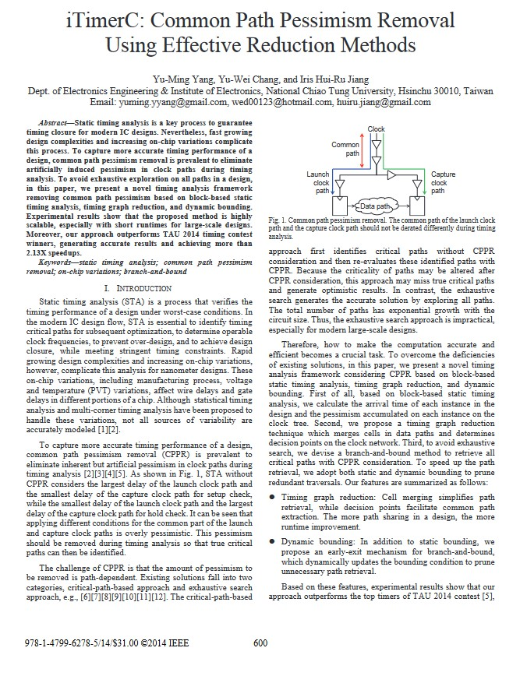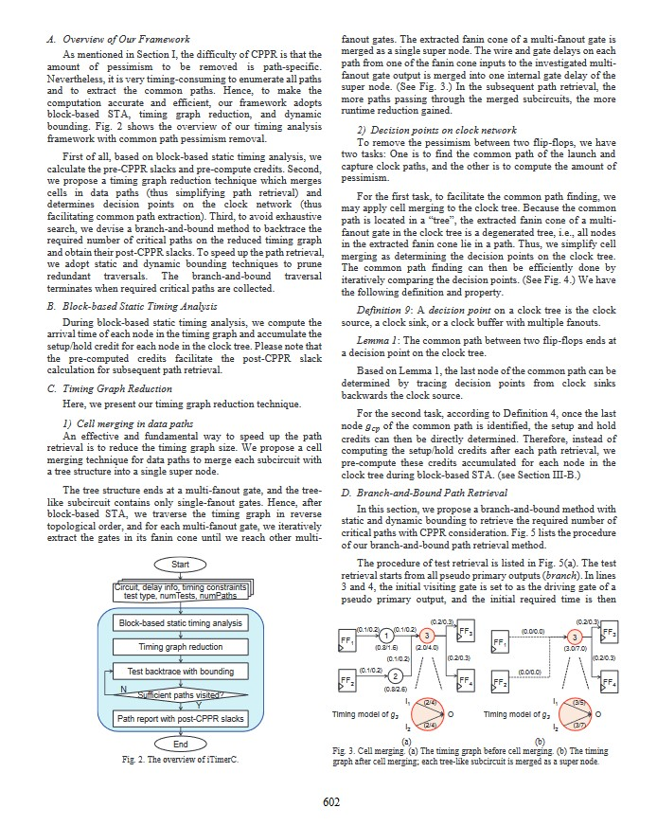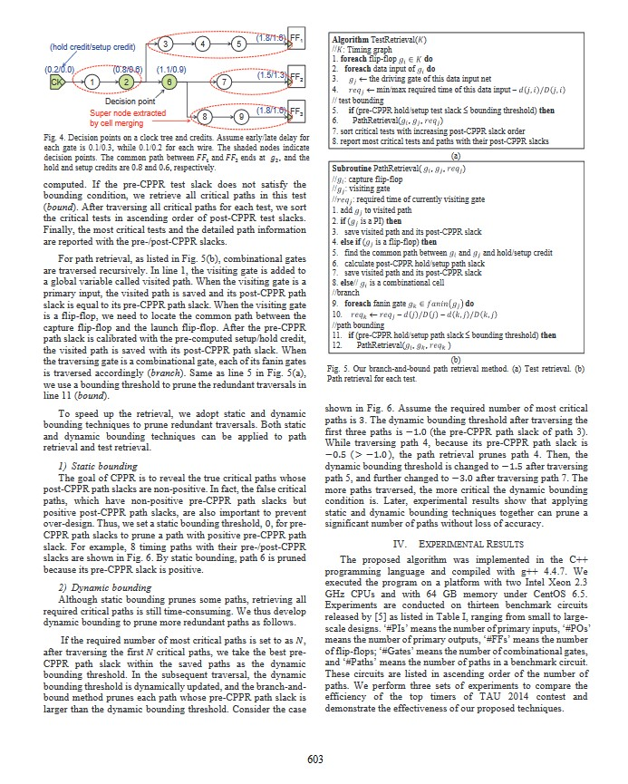

外文资料译文
iTimerC: 使用高效化简方法的公共路径悲观消除算法

第三章 时序分析框架
本节中，我们详细介绍了我们的时序分析框架。

3.1 框架概述
如第一章所述，公共路径悲观消除(Common path pessimism removal，CPPR)的困难在于需要移除特定路径上的悲观度量。然而，枚举所有路径并提取公共路径非常耗时。为了使计算精确且高效，我们的框架采用了基于块的静态时序分析(Static timing analysis, STA)、时序图简化和动态边界技术。图2展示了我们带有公共路径悲观度量移除的时序分析框架的概述。
首先，对于基于块的静态时序分析，我们计算出前裕度(pre-slack)和预计算的待消除悲观值(credit)。其次，我们提出了一种时序图简化技术，它合并数据路径中的单元（从而简化路径检索）并确定时钟网络上的决策点（从而加速公共路径提取）。接着，为了避免枚举搜索，我们设计了一种边搜索边剪枝方法，用于在化简后的时序图上搜索所需数量的关键路径并获取它们的后裕度(post-slack)。为了加快路径检索，我们采用静态和动态剪枝技术来去除冗余搜索。当收集到所需的关键路径时，该搜索算法终止。

3.2 基于块的静态时序分析
在基于块的静态时序分析期间，我们计算时序图中每个节点的到达时间，并累计时钟树中每个节点的建立/保持credit。值得注意的是，该预计算的credit有助于后续路径检索的后裕度计算。

3.3 时序图简化
在这里，我们介绍我们的时序图简化技术。

3.3.1 数据路径中的电路单元合并
减小时序图的规模是提高路径检索速度的一种有效和基本方式。我们提出了一种电路单元合并技术，将具有树形结构的子电路合并为单个超级节点。树形结构以多扇出门结尾，而树状子电路仅包含单扇出门。因此，在基于块的静态时序分析后，我们按照反拓扑顺序遍历时序图，并对于每个多扇出门，迭代地提取其扇入来源中的门，直到到达其他多扇出门。提取的多扇出门的扇入来源被合并为单个超级节点。从扇入来源输入到被检视的多扇出门输出的每条路径上的导线和门延迟被合并为超级节点的一个内部门延迟。（见图3）在后续路径检索中，经过合并子电路的路径越多，获得的运行时间减少量越大。

3.3.2 时钟网络上的决策点
为了消除两个触发器之间的悲观，我们有两个任务：一是找到发射和捕获触发器在时钟路径上的公共路径，二是计算对应的悲观量。
对于第一个任务，为了方便找到公共路径，我们可以对时钟树应用单元合并。因为公共路径位于“树”中，时钟树中的多扇出门的提取的扇入来源是一个退化的树，即提取的扇入来源中的所有节点都位于一条链上。因此，我们简化单元合并，将其确定为时钟树上的决策点。然后，通过迭代地比较决策点来有效地进行公共路径查找。（见图4）我们有以下定义和属性。
定义9：时钟树上的决策点是时钟源点，时钟汇点或具有多个扇出的时钟缓冲器。
引理1：两个触发器之间的公共路径在时钟树上以决策点结束。
根据引理1，可以通过从时钟汇点向时钟源点反向追踪决策点来确定公共路径的最后一个节点。
对于第二个任务，根据定义4，一旦确定了公共路径的最后一个节点$g_{cp}$，就可以直接确定建立和保持credit。因此，我们在基于块的STA期间预先计算每个时钟树节点累积的建立和保持credit，而不是在每次路径检索后计算这些credit。（见第3.2节）

3.4 边搜索边剪枝的路径搜索算法
在本节中，我们提出了一种具有静态和动态剪枝的边搜索边剪枝的方法，用于检索考虑CPPR后的所需数量的关键路径。图5列出了我们的该路径检索方法的流程。
检查检索的流程如图5(a)所示。检查检索从所有虚拟主输出（分支）开始。在第3行和第4行中，将初始访问门设置为虚拟主输出的驱动门，然后计算初始所需时间。如果一个检查的前裕度违反时序约束条件，则在此检查中检索所有关键路径。在遍历每个检查的所有关键路径之后，我们按照检查的后裕度的升序排序这些关键的检查。最后，报告最为关键的检查和详细的路径信息以及前后裕度。
对于路径检索，如图5(b)所示，组合门递归遍历。在第1行中，访问门被添加到名为visited path的全局变量中。当访问门是主输入时，保存已访问路径，并且它的后裕度等于其前裕度。当访问门是触发器时，我们需要定位捕获触发器和启动触发器之间的公共路径。在使用预计算的建立/保持credit对前裕度进行校准得到后裕度后，将保存已访问的路径与后裕度。当访问门是组合门时，将逐个遍历其每个扇入门（分支）。与图5(a)中的第5行相同，在第11行中使用边界阈值来修剪冗余的遍历。

